Závěrečný účet Města Žatce
za rok 2019



OBSAH:

Obsah str. 2 Stav majetku k 31.12.2019 str. 84
Seznam správců jednotlivých kapitol str. 3 Rozbor hospodaření realitních kanceláří str. 86
PŘÍJMY – komentář str. 5 Rozbor hospodaření příspěvkových org. str. 87
- Plnění rozpočtu – příjmy str. 10 Peněžní fondy příspěv. org, str. 90
VÝDAJE – komentář str. 14 Veřejnosprávní kontrola str. 91
- Čerpání rozpočtu – výdaje str. 27 Zpráva nezávislého auditora
Souhrnný přehled příjmů a výdajů str. 44 - Rozvaha
Financování, stavy bankovních účtů str. 47 - Výkaz zisku a ztrát
Vyúčtování se stáním rozpočtem str. 48 - Přehled o změnách vlastního kapitálu
Příspěvky sportovním organizacím str. 53 - Přehled o peněžních tocích
Příspěvky ostatním organizacím str. 56
Komunitní plán – příspěvky str. 60
Čerpání Rezervního fondu str. 62
Čerpání Investičního fondu str. 65
Čerpání Fondu kofinancování inv.akcí str. 68
Investiční akce města – opravy str. 69

Seznam správců jednotlivých kapitol

Odbor správních činnosti: Ing. Helena Šmeráková
- Ostatní kulturní činnost – SPOZ

Finanční odbor: Ing. Renata Sedláková
- Chrám Chmele a Piva CZ, příspěvková organizace
- Školská a předškolská zařízení – provoz, dotace a školní akce
- Jesle – provoz, mzdy a příslušenství
- PO Muzeum, Knihovna, Divadlo – provoz, dotace
- Finanční poradenství a konzultace, audity
- Porušení rozpočtové kázně ve všech kapitolách
- Svazky obcí, sdružení, spolky, Euroregiony, Mikroregiony
- Správa daní a poplatků SR
- Provoz bazénu při OA Žatec
- Finanční příspěvky a dotace – ostatní a sportovní organizace
- LPS – lékařská pohotovostní služba
- Dotace TSMŽ, s.r.o. – provoz koupaliště a sportoviště
- Daň z příjmu PO hrazená obcí
- Všeobecná pokladní správa

Odbor rozvoje města: Ing. Kateřina Mazánková
- Investiční akce a opravy ve všech kapitolách
- Komunikace, chodníky, mosty, zastávky - velké opravy, investice
- MŠ, ZŠ, SMŠ, ZUŠ - posudky, rozbory, studie, opravy
- Nemocnice Žatec – revize, posudky, PD, rozbory, opravy
- Památky - posudky, poradenská činnost, opravy, studie, PD
- Hradby a související opěrné zdi
- PROGRAM REGENERACE a FOND REGENERACE
- Městský architekt
- Strategický plán rozvoje města

- Místní hospodářství - PD, posudky, studie, rozbory, služby, opravy a údržba
- Veřejné osvětlení – velké opravy a investice
- Sochy – opravy a údržba
- Dětská hřiště – velké opravy a investice
- MÍSTNÍ ČÁSTI
- HAVARIJNÍ FOND
- Správa dotací – žádosti o dotace, monitoring projektů, management projektů

Kancelář úřadu: Ing. Simona Schellová
- OBCHOD A TURISMUS
- Žatecký zpravodaj
- Práce vykonávané TSMŽ, s.r.o. (kulturní akce)
- UNESCO
- kultura
- OK PLUS
- SPRÁVA – provoz, pojištění majetku a investice (osobní automobily, zařízení)
- KLUZIŠTĚ - energie
- JSDH – jednotka sboru dobrovolných hasičů
- Právní služby, soudní poplatky

Stavební a vyvlastňovací úřad, životní prostředí: Ing. Tomáš Trávníček
- Životní prostředí, likvidace autovraků – mimo komunikace
- Podpora myslivosti a lesní hospodářství
- Územně plánovací dokumentace a podklady
- Válečné hroby
- Zchátralé objekty – posudky, rozbory

Odbor sociálních věcí – Mgr. Kamila Sulíková
- Komunitní plán města
- PO Kamarád - LORM
- PO Domov pro seniory a Pečovatelská služba v Žatci
- Azylový dům pro muže
- Pěstounská péče, SPOD, Sociální práce
- SOCIÁLNÍ SLUŽBY
- K – centrum. Most k naděli, o.s.

Odbor místního hospodářství a majetku – Ing. Martina Donínová

- Plán odpadového hospodářství, voda Trnovany, BUFO, zimoviště labutí, čištění studní, údržba stojánku, monitoring
- Odchyt holubů, deratizace
- Odborný lesní hospodář
- Nákup pozemků
- PO Městské lesy
- Likvidace autovraků – na komunikaci
- Dopravní značení – svislé, vodorovné
- Parkovací automaty
- Komunikace, parkoviště, mosty, zastávky, uliční vpusti-běžné
- Údržba a úklid města
- Znalecké posudky, geometrické plány, kolky, údržba majetku
- Údržba veřejné zeleně vč. mobiliáře, údržba chmelničky, květinová výzdoba, lokální skládky
- Odpadové hospodářství, Smlouva o likvidaci TKO
- Veřejné osvětlení – běžné opravy a údržba
- Dětská hřiště – běžné opravy a údržba, revize, posudky
- KPS – opravy a investice
- Nákup nemovitostí
- Nebytové prostory – opravy a údržba
- Nájmy pozemků
- PO Technické služby města Žatce

Útvar tajemníka úřadu – Ing. Helena Šmeráková

- SPRÁVA – mzdy a příslušenství
- FUNKCIONÁŘI – mzdy a příslušenství
- DOHODY - OON
- SOCIÁLNÍ FOND
- Krizové řízení
- IT – městský informační systém – provoz a investice
- Školení, cestovné, ochranné pomůcky

Odbor dopravně správních agend - Jiří Dobruský

- Dotace MHD
- BESIP - prevence bezpečnosti silničního provozu

Městská policie – Miroslav Solar

- Městská policie – provoz a investice
- Městská policie – mzdy a příslušenství
- Útulek pro psy
- PREVENCE KRIMINALITY

Interní audit – Bc. Hedvika Hánová, Bohuslava Kutnerová

4.) PŘÍJMY – komentář

kap. 702
Pokuty od životního prostředí – skutečnost 191.021,37 Kč – jedná se o pokuty uložené za porušení předpisů v oblasti ŽP. Oproti roku 2018 bylo vybráno na těchto pokutách o 23.521,37 Kč více.

kap. 709
Nájem z pozemku – skutečnost 3.489.296,30 Kč. V roce 2019 bylo na účet města připsáno: 143.929,5 Kč za věcná břemena, 1.567.377,10 Kč za nájemné za zahrádky občanům (vybráno více oproti roku 2018 o 218.159,69 Kč), 18.018,00 K č za honitby od honebních společností, 1.669.800,00 Kč za natáčení externích scén (společnosti, které natáčely: MAYA PRODUCTION s.r.o. 544.500,00 Kč, UWJ-MIA FILM s.r.o. 532.400,00 Kč, Rolling media s.r.o. 121.000,00 Kč, Česká televize 242.000,00 Kč a Stillking films s.r.o. 229.900,00 Kč) - vybráno o 895.400,00 Kč méně oproti roku 2018, 90.171,70 Kč za nájemné pozemků právnickým osobám (výrobní a zemědělské podniky, sportovní kluby, příspěvkové organizace, apod.). Celkem bylo na nájemném vybráno oproti roku 2018 o 694.598,11 Kč méně.
Prodej pozemků – skutečnost 4.868.650,00 Kč.
Pozemky určené k výstavbě: p.p.č. 721/4 a p.p.č. 368/13 v k.ú. Žatec – 735.000,00 Kč + DPH, p.p.č. 4614/72 v k.ú. Žatec – 1.030.000,00 Kč + DPH, p.p.č. 4614/75 v k.ú. Žatec – 1.220.000,00 Kč + DPH, p.p.č. 4614/77 v k.ú. Žatec – 930.000,00 Kč + DPH
Pod stavbou:
Pozemky k nemovitosti: část p.p.č. 4578/125 v k.ú. Žatec – 62.000,00 Kč, st.p.č. 1244/3 v k.ú. Žatec – 13.500,00 Kč, p.p.č. 4587/12 a p.p.č 6911/4 v k.ú. Žatec – 11.000,00 Kč, p.p.č. 7016/2 v k.ú. Žatec – 21.000,00 Kč, část p.p.č. 405/1 v k.ú. Velichov u Žatce – 9.500,00 Kč, část p.p.č. 744/4 v k.ú. Bezděkov u Žatce – 9.000,00 Kč, část p.p.č. 377/9 v k.ú. Bezděkov u Žatce – 5.500,00 Kč
Pozemek za účelem zahrady:

kap. 710
Dopravní pokuty – skutečnost 1.456.289,26 Kč – pokuty, které nejsou vybírány Policií ČR na místě (oproti roku 2018 bylo vybráno na těchto pokutách o 46.501,87 Kč více).
Parkovací automaty – skutečnost 496.186,00 Kč – příjem z 6 parkovacích automatů na parkovištích u KB Kruhové nám., u pošty, na nám. Svobody, Smetanově nám., za odštěpným pracovištěm MěÚ Žatec v ul. tř. Obránců míru a v ul. Husova u Polikliniky (oproti roku 2018 bylo vybráno o 185.186,00 Kč méně).
Parkovací místa – skutečnost 13.000,00 Kč.
Dopravní obslužnost STOP-SHOP – skutečnost 184.246,00 Kč – příjem za obsluhu zastávky STOP-SHOP dle Smlouvy o spolupráci v oblasti zajištění dopravní obslužnosti ze dne 16. 2. 2013 – fakturováno měsíčně.

kap. 711
Obchod a turismus – skutečnost 190.449,00 Kč. Jedná se o příjmy za vstupné na věž a prodej reklamních a propagačních předmětů (pohlednice, turistické známky, suvenýry aj.) v informačním centru. Oproti roku 2018 vybráno méně o 22.991,40 Kč. Za roky 2017 a 2018 však došlo k celkovému nárůstu o 97.151,40 Kč.

kap. 714

Návratná finanční výpomoc – skutečnost 500.000,00 Kč – jedná se o vratku účelové návratné finanční výpomoci, poskytnuté MŠ Žatec, U Jezu 2903 v roce 2018 dle usnesení ZM číslo 133/18 ze dne 13.9.2018 na předfinancování výdajů spojených s dotačním projektem: „Zahrada pro zvířátka – učíme se od přírody“ (dotace byla poskytnuta MŠ v roce 2019 ze SFŽP ČR v rámci Národního programu Životního prostředí, výzva č. 16/20 – prioritní oblast 6. Environmentální prevence.

kap. 715
Jesle – školné – skutečnost 139.200,00 Kč. Jedná se o placení školného v organizační složce Města Žatce – městské jesle (v Mateřské škole Žatec, Bratří Čapků 2775).

kap. 716
DOČESNÁ 2019 - skutečnost 1.003.040,00 Kč – příjem z reklamní činnosti v rámci žatecké Dočesné 2019, zapojený do rozpočtu města usnesením ZM č. 155/19 ze dne 12. 9. 2019 a RM č. 730/19 ze dne 21.10.2019 - na výdaje spojené s touto kulturní akcí. Finance přijaty od těchto společností: Solar Turbines EAME s.r.o 199.650,00 Kč, Nexen Tire Corporation Czech s.r.o. 332.750,00 Kč, Yanfeng Czechia Automotive Interior Systems s.r.o. 121.000,00 Kč, WITTE ACCESS TECHNOLOGY s.r.o. 199.650,00 Kč a Česká centrála cestovního ruchu – Czech Tourism 149.990,00 Kč.

kap. 719
Městská policie – skutečnost 173.985,00 Kč - uložené pokuty.
Nahodilé příjmy – skutečnost 2.622.517,96 Kč, z toho přeplatky energií, voda (přefakturace) 1.517.812,30 Kč, pojistné události 666.738,00 Kč, poskytování služeb občanům (např. kopírování) 7.747,14 Kč, úhrada za umístění kontejnerů na sběr textilu (p. Koutecký) – 14.000 Kč, průkazky MHD 4.120,00 Kč, příjmy z pohřebného z let minulých – 22.499,52 Kč, náhrada škody – 3.300,00 Kč, příjem z prodeje hlíny v lokalitě Kamenný vršek – 21.000,00 Kč, prodej druhotných surovin – 6.130,00 Kč, přijatá náhrada JSDH 22.400,00 Kč, vratka roku 2018 – školení 5.180,00 Kč, Územně plánovací dokumentace – spoluúčasti občanů 326.821,00 Kč, průkazky SENIOR TAXI 5.880,00 Kč, ztráty a nálezy – hotovost 5.680,00 Kč a pokladní terminály -6.800,00 Kč.
Úroky z BÚ – skutečnost 949.775,58 Kč - jedná se o úroky z účtů města (navýšení oproti roku 2018 o 948.906,87 Kč).
Pokuty a sankce – skutečnost 1.796.695,13 Kč (příjem nižší oproti roku 2018 o 2.182.401,22 Kč) – pokuty včetně nákladů řízení vydané všemi odbory MěÚ kromě dopravních (ty jsou na kap. 710). Mezi nejvyšší příjmy patří pokuty uložené stavebním úřadem v celkové výši 1.212.000,00 Kč -příjem z pokut památky a stavební je příjmem pouze pro kap. 739 – zchátralé objekty (tento příjem nelze použít na pokrytí jiných výdajů města – dáno usnesením rady města)
Žatecký zpravodaj (měsíčník) – skutečnost 103.117,56 – příjmy za inzerci.
Společenský večer – skutečnost 57.800,00 Kč – příjmy z prodeje vstupenek na Společenský večer Města Žatce.
Nájemné – Dreherův pivovar – skutečnost 599.852,46 Kč – příjmy za nájemné.
Prodej majetku – skutečnost 0,00 Kč, z toho:
prodej bytových domů a bytů:
- volné bytové jednotky – 0,00 Kč
- prodej bytů další osobě, předkupní právo nájemníků - 0,00 Kč
- prodej domů – 0,00 Kč.

kap. 728
Byty v DPS – skutečnost 437.300,00 Kč - příjmy z jednorázových příspěvků uhrazených nájemci bytu v DPS na základě smlouvy o poskytnutí příspěvku k sociálním účelům uzavřené podle ust. § 1746 odst. 2 občanského zákoníku (oproti roku 2018 přijato do rozpočtu města o 25.800,00 Kč více).

kap. 739
Nájemné ostatní – skutečnost 2.245.341,09 Kč (oproti roku 2018 vybráno o 1.238.285,05 Kč více) – nájemné z reklamních ploch a poutačů, z nebytových prostor – 453.070,88 Kč, příjmy za zábor veřejného prostranství (do 31. 3. 2016 vybíráno PO TSMŽ a od 1. 4. 2016 úřadem) – 1.700.223,21 Kč, příjem z nájemného MŠ v ZŠ P. Bezruče 2000 – 31.426,00 Kč (nájemní smlouva na dobu neurčitou), nájemné PO Městské lesy – 60.621,00 Kč.
Nájemné od TSMŽ, s.r.o. – skutečnost 782.586,04 Kč - příjmy dle nájemních smluv - nájem vozidel 298.649,00 Kč, nájem koupaliště – 382.937,04 Kč, nájem sportoviště – 101.000,00 Kč.
Nájemné od ŽT, a.s. – skutečnost 604.760,42 Kč – dle smlouvy za pronajatý hmotný majetek a pozemky.
Nájemné od Nemocnice Žatec, o.p.s. – skutečnost 282.732,00 Kč. Jedná se o nájemné za pronajatý majetek (zastavěné plochy, pozemky, budovy) dle uzavřené nájemní smlouvy (včetně dodatků).
Likvidace komunálního odpadu – skutečnost 14.730.886,12 Kč – v tom 12.803.490,73 Kč platby občanů za odvoz a likvidaci komunálního odpadu, a 1.927.395,39 Kč platby za tříděný odpad (EKO-KOM, a.s.). Oproti roku 2018 vybráno o 114.776,02 Kč více.

kap. 741
Daně - viz příloha
Daň z příjmu PO hrazená obcí – 4.125.660,00 Kč představuje daňové přiznání obce za rok 2018, obec je 100 % příjemcem i plátcem této daně. Částka se tudíž promítá jak do příjmů, tak výdajů města.
Správní poplatky – skutečnost 5.798.778,38 Kč (oproti roku 2018 vybráno o 491.201,06 Kč méně) - do této položky se zahrnují správní poplatky vybírané státem i obcemi ve smyslu zvláštního zákona (634/2004 Sb. v platném znění). Tyto poplatky vybírají příslušní správci kapitol a jedná se o poplatky v oblasti stavebního zákona, evidence obyvatel, rybářské lístky, ověřování listin, kolky, cestovní pasy, občanské průkazy, dopravní poplatky, Czech Point, výpisy z katastru nemovitostí, poplatky za kácení dřevin mimo les, apod. Největší plnění je u správních poplatků odboru dopravy a silničního hospodářství – celkem vybráno 3.328.530,00 Kč. Dále bylo vybráno: správní poplatek stavební 785.375,00 Kč, kácení dřevin mimo les 2.000,00 Kč, správní poplatek vodoprávní úřad 61.100,00 Kč, cestovní pasy 806.850,00 Kč, Czech Point 37.500,00 Kč, datové schránky 200,00 Kč, správní poplatky obecně 776.772,38 Kč a za recepty 451,00 Kč.
Hazardní hry – skutečnost 34.730.998,07 Kč – z toho 32.973.593,98 Kč přijato na položku 1385 – dílčí daň z technických her, 8.224,72 Kč přijato na položku 1382 – zrušený odvod z loterií a podobných her kromě VHP (výherní hrací přístroje), 1.634.615,77 Kč přijato na položku 1381 – daň z hazardních her, 47.563,60 Kč přijato na položku 1383 – zrušený odvod VHP – 80% obec a 67.000,00 Kč přijato na položku 1361 – správní poplatky. Dne 1. 1. 2017 nabyl účinnosti nový zákon č. 186/2016 Sb., o hazardních hrách a zákon č. 187/2016 Sb., o dani z hazardních her. Rok 2017 byl pro povolování hazardu proto rokem přechodným, kdy již nemohlo město povolovat výherní hrací přístroje (dále jen "VHP") podle zákona č. 202/1990 Sb., o loteriích a jiných podobných hrách, ale podle nového zákona č. 186/2016 Sb. Do praxe se zavedl nový pojem technická zařízení (TZ) a povolení umístění TZ (nikoli povolení provozu). V roce 2019 bylo přijato o 9.763.028,22 Kč více oproti roku 2018 (v roce 2018 oproti roku 2017 přijato o 7.076.263,92 Kč méně.
Poplatek za užívání veřejného prostranství – skutečnost 209.914,00 Kč (příjem vyšší oproti roku 2018 o 39.326,00 Kč) – jedná se o místní poplatek vybíraný na základě Obecně závazné vyhlášky Města Žatce – zařízení pro poskytování prodeje a služeb, pro umístění reklamních zařízení, cirkusů, lunaparků a dále vyhrazení trvalého parkovacího místa.
Poplatek za řidičské oprávnění – skutečnost 403.900,00 Kč – vydání řidičského oprávnění.
Poplatek za vyjmutí půdy z ZPF – skutečnost 173.789,61 Kč.
Autovraky – skutečnost 20.000,00 Kč - průběžná položka, určená k odvodu do Státního rozpočtu (částka neodvedená do konce roku 2019). Částka bude odvedena v lednu roku 2020 z kap. 741 – platby let minulých.
Poplatek ze psů – skutečnost 355.970 Kč – k 31. 12. 2019 evidováno 1.517 poplatníků (oproti roku 2018 nárůst poplatníků o 36), což představuje cca 1.600 psů (některý poplatník má evidováno i více psů). Sazby poplatku jsou stanoveny Obecně závaznou vyhláškou Města Žatce – základní poplatek za 1 psa je max. 1.000,- Kč/občan, 200,- Kč důchodce (dům s min. 3 bytovými jednotkami), max. 200,- Kč/občan (rodinný dům), max. 100,- Kč důchodce v rodinném domě. Pes v podnikání (ostraha objektů) max. 800,- Kč. Za 2. a každého dalšího psa + 50% základní sazby. Osvobození a úlevy jsou dány Obecně závaznou vyhláškou.
Poplatek ze vstupného - skutečnost 31.330,00 Kč (oproti roku 2018 vybráno o 6.810,00 Kč více) – v roce 2019 proběhlo 58 akcí s reprodukovanou hudbou
Příspěvek ze státního rozpočtu na výkon státní správy v působnosti obcí – skutečnost 25.242.200,00 Kč (příjem vyšší oproti roku 2018 o 2.871.700,00 Kč) – z toho: 753.486,00 Kč - základní působnost, 835.733,00 Kč - působnost matričního úřadu, 2.692.998,00 Kč - působnost stavebního úřadu, 4.171.647,00 Kč - pověřený obecní úřad a 15.405.275,00 Kč - obec s rozšířenou působností, 348.000,00 Kč - financování veřejného opatrovnictví a nově od roku 2018 financování vydávání občanských průkazů – 528.640,00 Kč a nově od roku 2019 financování úřadu územního plánování 506.399,00 Kč..
Dotace účelové neinvestiční – skutečnost 74.425.290,04 Kč (viz. Rozbor hospodaření – soupis přijatých dotací).
Dotace účelové investiční – skutečnost 6.489.522,32 Kč (viz. Rozbor hospodaření – soupis přijatých dotací).
Obce - smlouvy o přestupkových řízeních – skutečnost 116.250,00 Kč – smlouvy o agendě přestupkového řízení s jinými obcemi za úplatu (příjem oproti roku 2018 vyšší o 39.750,00 Kč).
Poplatky za odnětí lesních pozemků k plnění funkcí lesa – skutečnost 1.533,49 Kč – příjem od Celního úřadu pro Ústecký kraj.
Výsledek hospodaření roku 2018 realitních kanceláří – skutečnost 2.277.985,91 Kč – VH realitní kanceláře MPR – odveden do rozpočtu města, VH realitní kanceláře SDP ve výši 174.928,70 kč byl ponechán RK.

Finanční vypořádání let minulých – skutečnost 106.140,94 Kč – jedná se o doplatky ze státního rozpočtu na:
- úhradu vyšších výdajů spojených s volbami do Parlamentu ČR v roce 2018 ve výši 38.354,22 Kč
- úhradu vyšších výdajů spojených s volbou prezidenta ČR ve výši 67.786,72 Kč.

Vratky finančních příspěvků poskytnutých sportovním organizacím v roce 2018 - skutečnost 384.315,00 Kč, z toho: 2.000,00 Kč (VK SEVER Žatec – nevyčerpaný příspěvek), 358.950,00 Kč (Tělovýchovná jednota Žatec, z. s. – Šroubárna Žatec - nevyčerpaný příspěvek), 4.027,00 Kč (Azylový dům VAVŘINEC, z. s. – nevyčerpaný příspěvek), 1.317,00 Kč (Atletický klub Žatec – nevyčerpaný příspěvek), 3.850,00 Kč (Klub sportovního potápění – nevyčerpaný příspěvek), 5.000,00 Kč (SK SOKOL Bezděkov – nevyčerpaný příspěvek), 9.171,00 Kč (Sdružení rodičů a přátel školy při MŠ speciální – vrácení dotace za porušení podmínek).

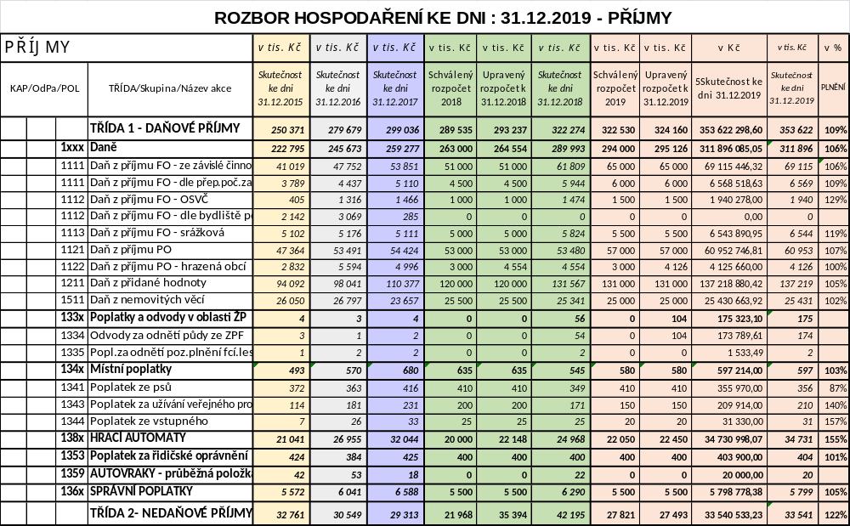
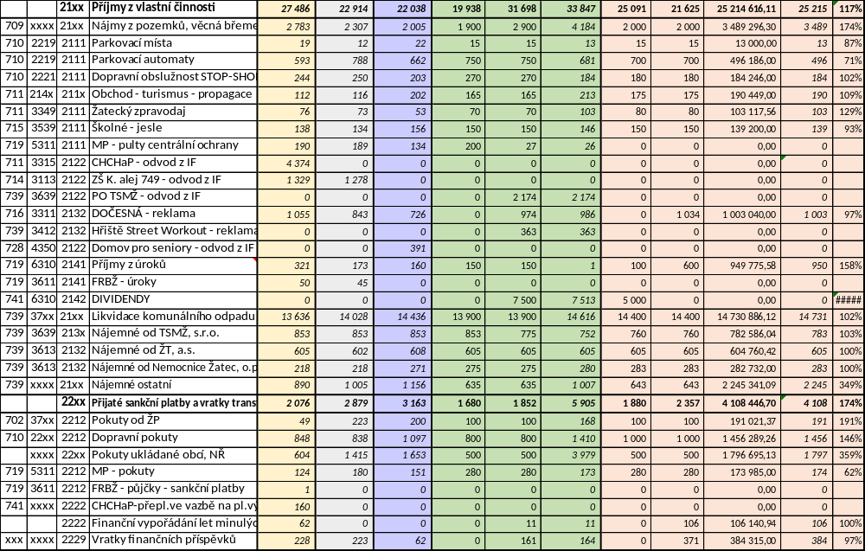
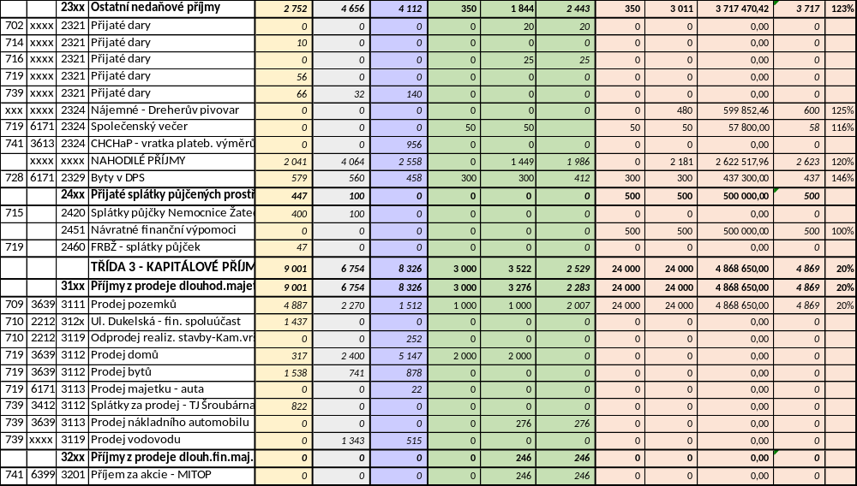

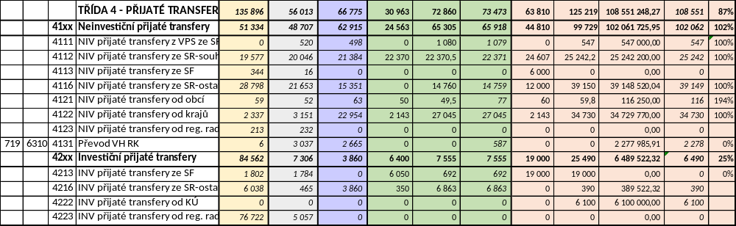

5) VÝDAJE - komentář :

kap. 702 – Životní prostředí a vodní hospodářství
Vodní hospodářství a životní prostředí - skutečnost 884.436,65 Kč. Od 1.9.2018 došlo k organizační změně a výdaje této kapitoly byly rozděleny pro dva odbory, a to Stavební úřad a životní prostředí (dále jen ŽP) a Odbor místního hospodářství a majetku (dále jen OMHaM).
Odbor ŽP:
čerpání ke dni 31.12.2019 – celkem čerpáno 484.936,27 Kč, z toho: chemické rozbory vody 29 tis. Kč, veterinární služby při výkonu státní správy 115 tis. Kč, ostatní veterinární služby 117 tis. Kč, ekologická výchova – v rámci akcí pro děti a veřejnost – 36 tis. Kč, výroba a instalace ptačích budek 9 tis. Kč, údržba pozemků významných krajinných prvků 39 tis. Kč, zoologický průzkum dřevin – hřbitova 3 tis. Kč, detektor netopýrů 5 tis. Kč, tisk sešitů pro děti „Kontík a Třídílek“ 15 tis. Kč a správa v ochraně ZPF – posudky 117 tis. Kč.
Odbor MHaM:
čerpání ke dni 31.12.2019 – celkem čerpáno 266.400,38 Kč, z toho: vodné Trnovany a stojánek ve Stroupečské ulici 8.881,75 Kč; měsíční dovoz 3 m³ pitné vody do Trnovan 63.881,63 Kč, Ochrana stanovišť – skutečnost 7.200,00 Kč – pravidelné příspěvky organizaci JUNÁK na údržbu lokality „zimoviště vodního ptactva“, deratizace 186.437,00 Kč.
Odchyt holubů ve městě – skutečnost 114.950,00 Kč.
Plán odpadového hospodářství – skutečnost 18.150,00 Kč – Monitoring nakládání s odpady (analýza sběrné sítě na tříděný odpad).

kap. 709 Zemědělství a lesní hospodářství
Činnost odborného lesního hospodáře (OLH) – městské lesy – skutečnost celkem 144.000,00 Kč.
Činnost odborného lesního hospodáře (OLH) – státní lesy - vlivem novely vyhlášky č. 323/2002 Sb. „o rozpočtové skladbě“, ve znění pozdějších předpisů došlo od 24.1.2018 ke změně vykazování výdajů na činnost OLH (státní lesy). Úhrada je nově vedena z hlediska rozpočtu nikoliv jako transfer (dotace), ale jako náhrada na položce 5192. Využití prostředků státního rozpočtu na úhradu výdajů na činnost OLH již dále není sledováno podle účelového znaku. Celkem bylo ze SR na účet města přijato a zároveň uhrazeno přes položku 5192 - činnost OLH 183.380,00 Kč (4.Q.2018 – 46.222,00 Kč, 1.Q.2019 – 45.217,00 Kč, 2.Q.2019 – 45.719,00 Kč, 3.Q.2019 – 46.222,00 Kč).
Úhrada zvýšených nákladů na výsadbu minimálního podílu melioračních a zpevňujících dřevin – státní lesy - vlivem novely vyhlášky č. 323/2002 Sb. „o rozpočtové skladbě“, ve znění pozdějších předpisů došlo od 24.1.2018 ke změně vykazování výdajů těchto úhrad - nově vedeny z hlediska rozpočtu nikoliv jako transfer (dotace), ale jako náhrada na položce 5192. Využití prostředků státního rozpočtu na úhradu výdajů na meliorace již dále není sledováno podle účelového znaku. Celkem bylo ze SR na účet města přijato a zároveň uhrazeno přes položku 5192 – meliorace 12.100,00 Kč (za 2. pololetí 2018 – 3.250,00 Kč a 1. pololetí 2019 – 8.850,00 Kč).
Zajištění, obnova a výchova lesních porostů do 40 let skutečného věku porostu na pozemcích města Žatce, určených k plnění funkcí lesa – skutečnost celkem 273.050,00 Kč – jedná se o účelový neinvestiční finanční příspěvek ze SR (ÚZ 29 014). Prostředky byly městu Žatec přiděleny na základě Rozhodnutí Krajského úřadu a po jejich zapojení do rozpočtu (usnesení RM č. 927/19 a 928/19 ze dne 16.12.2019) byly odeslány na účet PO Městské lesy Žatec.
Tiskopisy, plomby pro úsek myslivosti a rybářství – skutečnost 31.980,00 Kč.
Bytové hospodářství – skutečnost 778.410,00 Kč – z toho nákup pozemků p.p.č. 542/38, p.p.č. 542/39 a p.p.č. 542/40 vše v k.ú. Žatec 58.100,00 Kč, p.p.č. 566/30 v k.ú. Žatec 5.000,00 Kč, p.p.č. 365/41 v k.ú. Radíčeves 450,00 Kč

kap. 710 – Doprava a silniční hospodářství
Skutečnost 6.454.529,95 Kč – z toho: městská hromadná doprava 5.944.739,05 Kč (dle skutečné ztrátovosti provozu), likvidace autovraků na komunikaci 1.210,00 Kč, jízdní řády, parkovací automaty (opravy a nákup lístků) 75.914,70 Kč, BESIP – bezpečnost silničního provozu 112.122,60 Kč (zakoupeno jízdní kolo jako hlavní cena okresní soutěže mladých cyklistů, financována dopravní výchova na dopravním hřišti, uhrazeno zapůjčení simulátoru nárazu na rozloučení se školou u K500, pořízení materiálu, např. reflexní vestičky do MŠ), dopravní značení (svislé a vodorovné) 278.959,60 Kč, SENIOR TAXI 41.584,00 Kč – jedná se o výdaje spojené s poskytováním TAXI služeb pro seniory (na základě smlouvy).
Opravy a rekonstrukce komunikací - skutečnost 59.731.264,94 Kč (výdaje ORM a OMHaM běžné 14.544.708,30 Kč a kapitálové 45.186.556,64 Kč) – viz „Investiční akce a opravy - čerpání“.

kap. 711 – Obchod a turismus
Skutečnost 9.515.031,06 Kč
VNITŘNÍ OBCHOD – skutečnost 353.337,50 Kč
1.) nákup ostatního materiálu - Žatecký pivovar, zámky dřevěné stánky, Greyback banner, klíč od židovského hřbitova, banner historická města, dřevěné vyřezávací motýlky, děrovaný plech, dřevitá vlna na dárky, dary v rámci Dočesné pro partnery a partnerská města, kuličková pera se zabudovanou led svítilnou – vedení, desky s blokem pro vedení, nákup materiálu na placky, prodlužovací kabel do stánku, nákup pro 17. listopad – materiál, pivo, svíčky, USB, lahve a sady na víno – dárky vedení, samolepky a PF, dvojobaly na piva 132.211,50 Kč,
2.) propagace, služby, turismus - překlady Langeo, doprava na piety, ubytování Dočesná, program na dětský den, zajištění prohlídek města a pivovaru, zajištění kulturního programu na Farmářské slavnosti, zvučení a moderování akcí, vystoupení zpěvačky v rámci 17. listopadu, mediální spolupráce Institut pro památky 164.800,00 Kč,
3.) občerstvení - perníčky THUM, Občerstvení na jednání, občerstvení Noc Literatury, Občerstvení Na kole dětem, Občerstvení Dětský den, Občerstvení Komise cestovního ruchu, Občerstvení posezení s úřadem, Občerstvení akce Armáda, Piety a návštěva Senátu – voda, Občerstvení Dočesná, občerstvení Křišťálová noc, Občerstvení Advent 41.822,00 Kč,
4.) OSA - poplatky OSA u příležitosti konání kulturních akcí. 514,00 Kč,
5.) ATIC - členský příspěvek do Asociace turistických informačních center. 4.000,00 Kč,
6.) Věcné dary – nákup šampaňského jako dary pro vedení města 9.990,00 Kč.

CESTOVNÍ RUCH – skutečnost 1.288.498,16 Kč
1.) služby, turismus, propagace - Tradiční české Vánoce, Podium moderování Silvestr, výlep plakátů Rengl na akce, FotospoušŤ Masopust, Damm – Dotkni se chmele, Masopust – výlep, pohádka.., Divadlo Bezevšeho – Pololetní řádění na ledě, Prezentace v Kam po Česku, plakáty Velikonoce, Mediální spolupráce Propamátky, Reisemesse Dresden – prezentace města na stánku Ústeckého kraje, zajištění Farmařské slavnosti, Vinařské Litoměřice, prezentace TIM, kulturní program Velikonoce – Dočkal, Omalovánky, Plakát Dětský den, Damm velikonoce výlep plakátů, Fotospoušť plakát Kinematograf bratří Čadíků, Paseo webová propagace, Virtuální procházka Exner, Kinematograf bratří Čadíků – zajištění akce, prezentace Travel Profi, plakát 17. listopad – Fotospoušť, exkurze pivovar, plakáty Advent, Mafra inzerce, mobilní zvonohra, Koledivy Dočkal 473.440,13 Kč,
2.) nákup zboží k dalšímu prodeji - Dolejška – Hrníčky chmel, Magnety, Damm – klíčenky, propisky, Čokolády, Danielson – trička, Knihy Zmizelý Žatec, Notýsky, Otvírák na lahve Bubbles, Turistické vizitky a deníky, Pohlednice, Magnetka vyřezávaná, AA Group – tašky, vaky, pásky, pera, placky, Eden – guma, pravítko, Fotospoušť – hrnky, pohledy, Pidifrky, Kalendáře 2020, turistické mapy, pivo na prodej, lahve, USB, sady na víno, kuličkové pero se zabudovanou LED svítilnou, kniha Chumel skřítků, placky 420.334,03 Kč,
3.) Destinační agentura Dolní Poohří – příspěvek do Destinačního fondu dle smlouvy - příspěvek. 200.000,00 Kč,
4.) cestovné – ubytování veletrh CR Drážďany, parkování, ubytování veletrh CR Praha, ubytování Vinařské Litoměřice, ubytování veletrh CR Plzeň 10.805 Kč,
5.) nákup všeobecného materiálu - hutní materiál – stánky, miničokolády, čokolády IMT, bonbony SNOTY, tašky DAMM, lízátka, letecké snímky Hora, propagace Žatecký pivovar, kapesní kalendáříky, nástěnné mapy, letáky a mapy Damm. 183.919,00 Kč,
Marketing cestovního ruchu – skutečnost 172.543,60 Kč - finanční prostředky vyčleněné na financování výdajů spojených s pěti-letou dobou udržitelnosti dotačního projektu.
Žatecký zpravodaj – skutečnost 674.103,80 Kč – náklady spojené s vydáváním měsíčníku – tisk Žateckého zpravodaje, redaktor.
Práce vykonávané TSMŽ, s.r.o. – skutečnost 857.548,00 Kč – technické zajištění a úklid při konání kulturních akcí jako Masopust, Velikonoce, Dětský den, Mažoretky, kinematograf bratří Čadíků, Cyklo-běh, Dočesná, pietní akty, Křišťálová noc, 25. výročí vzniku 4. brigády rychlého nasazení „Obrany národa“, Farmářské trhy, Farmářské slavnosti, 17. listopad, Advent.
Chrám Chmele a Piva CZ, příspěvková organizace – skutečnost 6.085.000,00 Kč - příspěvek zřizovatele na činnost příspěvkové organizace (z toho 1.928.000,00 Kč na provoz a 4.157.000,00 Kč na mzdy), NIV účelová dotace (ÚD) zřizovatele 84.000,00 Kč na opravu výtahu dle usnesení ZM číslo 204/19 ze dne 28.11.2019.
kap. 714 Školská a předškolská zařízení
Skutečnost – 48.675.919,65 Kč – příspěvky zřizovatele na provoz (pouze provozní příspěvky, mzdy jsou hrazeny ze SR) příspěvkových organizací školského a předškolského charakteru včetně účelových dotací (z toho financování provozu stadionu Mládí ve výši 920.000,00 Kč).
- Speciální mateřská škola Žatec, Studentská 1416 – příspěvek na provoz ve výši 687.000,00 Kč, NIV ÚD ze SR 396.663 Kč (OP výzkum, vývoj)
- Mateřská škola Žatec, Studentská 1230 - příspěvek na provoz ve výši 415.000,00 Kč, ÚD 0,00 Kč
- Mateřská škola Žatec, Fügnerova 2051 - příspěvek na provoz ve výši 726.000,00 Kč, NIV ÚD ze SR 544.632,00 Kč (OP výzkum, vývoj)
- Mateřská škola Žatec, U Jezu 2903 – příspěvek na provoz ve výši 1.791.000,00 Kč, NIV ÚD ze SR 723.400 Kč (OP výzkum, vývoj)
- Mateřská škola Žatec, Ot. Březiny 2769 - příspěvek na provoz ve výši 825.000,00 Kč, INV ÚD zřizovatele ve výši 125.060,00 Kč na pořízení konvektomatu, NIV ÚD zřizovatele 41134,00 Kč na příslušenství ke konvektomatu a INV ÚD ve výši 91.113,00 Kč na pořízení varného kotle -usnesení ZM č. 132/19 ze dne 20. 6. 2019) – viz. investice a opravy a NIV ÚD ze SR 546.678,00 Kč (OP výzkum, vývoj)
- Mateřská škola Žatec, Bří. Čapků 2775 - příspěvek na provoz ve výši 1.651.000,00 Kč, NIV ÚD zřizovatele 605.608,00 Kč a INV ÚD zřizovatele 156.278,00 Kč na pořízení konvektomatu a příslušenství k němu (podstavec, filtrační systémy, gastronádoby, rošty – usnesení ZM č. 28/19 ze dne 28.2.2019), NIV ÚD ze SR 709.935,00 Kč (OP výzkum, vývoj),
- Základní škola Žatec, Petra Bezruče 2000 - příspěvek na provoz ve výši 3.289.000,00 Kč, NIV ÚD ze SR 837.246,00 Kč (OP výzkum, vývoj), NFV zřizovatele ve výši 2.625.363,87 Kč na předfinancování výdajů spojených s projektem „Moderní trendy do výuky jazyků“ 2019 a 2020 – usnesení ZM č. 134/19 ze dne 20.6.2019, NIV ÚD zřizovatele 6.050,00 Kč a INV ÚD 132.127,05 Kč na spoluúčast na dotačním projektu“ „Moderní trendy do výuky jazyků“ – usnesení ZM č. 131/19 ze dne 20.6.2019 – viz. investice a opravy.
- Základní škola Žatec, Komenského alej 749 - příspěvek na provoz 5.100.000,00 Kč, NIV ÚD ze SR 2.645.403,00 Kč (OP výzkum, vývoj) a NIV ÚD zřizovatele 20.000,00 Kč na sportovní soutěže, NIV účelová dotace zřizovatele 293.427,00 Kč na výměnu podlahových krytin ve třídách 7.A, 9.A a čítárně – usnesení ZM č. 150/19 ze dne 12.9.2019, NIV účelová dotace zřizovatele 261.660,00 Kč na pořízení židlí a lavic – usnesení ZM 205/19 ze dne 28.11.2019.
- Základní škola Žatec, nám. 28. října 1019 - příspěvek na provoz ve výši 2.186.000,00 Kč, NIV ÚD ze SR 1.160.768,00 Kč (OP výzkum, vývoj), návratná finanční výpomoc zřizovatele na předfinancování dotačního projektu identifikační číslo EIS CZ.06.2.67/0.0/0.0/16_063/0004242 pod názvem „ICT a komunikace – 2.část“ ve výši 5.415.471,00 Kč Kč (usnesení ZM č. 132/18 ze dne 13.9.2018), návratná finanční výpomoc zřizovatele na předfinancování dotačního projektu identifikační číslo EIS CZ.06.4.59/0.0/0.0/16_075/0008567 pod názvem „Přírodní vědy“ ve výši 2.837.142,97 Kč (usnesení ZM č. 133/19 ze dne 20.6.2019) NIV a INV ÚD zřizovatele 9.680,00 Kč a 139.643,32 Kč na financování nákladů spojených s projektem EIS CZ.06.4.59/0.0/0.0/16_075/0008567 Přírodní vědy názorně z výzvy MAS Vladař - usnesení ZM č. 128/19 ze dne 20.6.2019, INV účelová dotace zřizovatele ve výši 627.000,00 Kč k projektu ICT – usnesení ZM č. 130/19 ze dne 20.6.2019, NIV a INV účelová dotace 50.000,00 Kč a 100.000,00 Kč (vratka 801,02 Kč) k financování nákladů na vybudování nové šatny a hygienického zázemí pro zaměstnance školy - usnesení ZM č. 129/19 ze dne 20.6.2019, NIV účelová dotace zřizovatele 317.021,21 Kč k financování nákladů spojených s projektem ICT a komunikace, NIV účelová dotace zřizovatele 50.000,00 Kč k financování části zvýšených nezpůsobilých výdajů při realizaci projektu Přírodní vědy názorně, v roce 2019 – usnesení RM č. 880/19 ze dne 2.12.2019.
- Základní a mateřská škola Žatec, Jižní 2777 - příspěvek na provoz ve výši 5.148.000,00 Kč, NIV ÚD ze SR 1.817.688,00 Kč (OP výzkum, vývoj), NIV ÚD zřizovatele 50.000,00 Kč na sportovní soutěže
- Základní a Mateřská škola Žatec, Dvořákova 24 - příspěvek na provoz 2.276.000,00 Kč, NIV ÚD ze SR 1.276.801,00 Kč (OP výzkum, vývoj)
- Základní umělecká škola Žatec, Studentská 1030 – příspěvek na provoz ve výši 460.000,00 Kč, NIV ÚD ze SR 397.188,00 Kč (OP výzkum, vývoj),
Výdaje na školní akce – skutečnost 67.959,60 Kč.
Opravy a investice školských a předškolských zařízení – skutečnost 3.636.887,85 Kč (výdaje ORM a OMHaM běžné 1.972.061,50 Kč a kapitálové 1.664.826,35 Kč) - viz „Investiční akce a opravy - čerpání“.

kap. 715 – Zdravotnictví
JESLE – skutečnost 2.418.899,06 Kč, z toho provoz – 154.073,06 Kč (jedná s o nákup materiálu, drobného hmotného dlouhodobého majetku, telekomunikačních služeb, ostatních služeb a oprav a udržování), mzdy zaměstnanců jeslí včetně odvodů – 2.234.826,00 Kč.
Čerpání sociálního fondu – skutečnost 30.000,00 Kč (penzijní připojištění zaměstnanců jeslí – zaměstnavatel)
Nemocnice Žatec o.p.s., včetně Polikliniky – skutečnost 1.066.130,60 Kč (výdaje ORM a OMHaM běžné 1.039.752,60 Kč a kapitálové 26.378,00 Kč) – viz „Investiční akce a opravy - čerpání“.

kap. 716 – Kultura
PO Regionální muzeum K. A. Polánka – skutečnost 9.442.000,00 Kč – příspěvek zřizovatele na činnost příspěvkové organizace ve výši 9.442.000,00 Kč (z toho 4.727.000,00 Kč na provoz a 4.715.000,00 Kč na mzdy) a INV ÚD Ministerstva kultury ČR (ÚZ 34 941) z programu Integrovaný systém ochrany movitého kulturního dědictví na pořízení pultových vitrín – 4 ks a sloupových vitrín ve výši 130.000,00 Kč (zapojeno usnesením RM č. 492/19 ze dne 15.7.2019) – viz. investice a opravy.
PO Městská knihovna Žatec – skutečnost 6.133.000,00 Kč – příspěvek zřizovatele na činnost příspěvkové organizace ve výši 5.796.000,00 Kč (z toho 2.758.000,00 Kč na provoz a 3.038.000,00 Kč na mzdy), NIV ÚD Ústeckého kraje ve výši 337.000,00 Kč k zajištění regionálních funkcí knihoven v roce 2019 - zapojeno usnesením RM č. 148/19 ze dne 11.3.2019).
PO Městské divadlo Žatec – skutečnost 9.301.000,00 Kč – příspěvek zřizovatele na činnost příspěvkové organizace ve výši 6.801.000,00 Kč (z toho 3.551.000,00 Kč na provoz a 3.250.000,00 Kč na mzdy), NIV ÚD zřizovatele na realizaci kulturních akcí: opera Libuše ve výši 100.000,00 Kč, „Dočesná 2019“ ve výši 1.300.000,00 Kč, „Advent“ ve výši 300.000,00 Kč a výročí založení divadla ve výši 400.000,00 Kč, dále NIV ÚD Ústeckého kraje ve výši 400.000,00 Kč na akci: „ŽATECKÁ DOČESNÁ 2019 (62. ročník)“ – usnesení Zastupitelstva Ústeckého kraje č. 006/18Z/2019 ze dne 04.03.2019 (zapojeno usnesením RM č. 334/19 ze dne 13.5.2019).
Dočesná 2019 – výdaje na pořádání akce – skutečnost 995.081,57 Kč – jedná se o výdaje spojené s pořádáním kulturní akce Dočesná 2019, hrazené z příjmů za reklamní činnost v rámci této kulturní akce - zapojení do rozpočtu města usnesením ZM č. 155/19 ze dne 12. 9. 2019 a RM č. 730/19 ze dne 21.10.2019 (Solar Turbines EAME s.r.o 199.650,00 Kč, Nexen Tire Corporation Czech s.r.o. 332.750,00 Kč, Yanfeng Czechia Automotive Interior Systems s.r.o. 121.000,00 Kč, WITTE ACCESS TECHNOLOGY s.r.o. 199.650,00 Kč a Česká centrála cestovního ruchu – Czech Tourism 149.990,00 K)č.
Ostatní kulturní činnost (SPOZ) – skutečnost 79.448,00 Kč – vítání občánků - řezané květiny, knihy, dárkové sady (osuška + hračka nebo deka + hračka), přednášejícím dětem kupovány sladkosti a jubilanti - řezané květiny, dárkový balíček (káva, víno, čaj, bonboniéra, olivy, čokoláda, sušenky), novomanželé - tužky s nápisem Město Žatec, kronikářka - materiál pro vedení kroniky (dokumentační pera, tužky..).
Program regenerace a fond regenerace – skutečnost 1.321.532,00 Kč.
ÚZ 34 054 MPR a MPZ – skutečnost 769.000,00 Kč – NIV dotace Ministerstva kultury na opravy památek města Žatec.
UNESCO – management plán – skutečnost 316.794,80 Kč.
Opravy a rekonstrukce památek – skutečnost 23.546.560,82 Kč (výdaje ORM a OMHaM běžné 20.253.126,25 Kč a kapitálové 3.293.434,57 Kč) - viz „Investiční akce a opravy - čerpání“.

kap. 719 – Správa
MĚSTSKÁ POLICIE - skutečnost 18.791.674,51 Kč, z toho:
- PROVOZ - skutečnost 1.903.599,81 Kč: z toho elektrická energie 261.718,00 Kč, prádlo, oděv, obuv 233.129,00 Kč, PHM 210.693,90 Kč, opravy a udržování 361.105,61 Kč, služby 179.194,52 Kč, spotřební materiál 90.116,56 Kč, školení 102.927,00 Kč, DDHM 56.027,75 Kč, telekomunikace (telefony, radiové sítě) 96.438,55 Kč, cestovné 34.048,00 Kč, nájemné (kamery, radiostanice) 24.000,00 Kč, vodné - stočné 29.821,00 Kč, pojištění sl. vozidel 22.040,00 Kč, kolky 9.000,00 Kč, služby pošt 700,00 Kč, knihy a učebnice 3.444,00 Kč, léky a zdravotní materiál 190,00 Kč, ochranné nápoje 1.356,00 Kč, konzultace a poradenství 13.686,00 Kč, věcné dary 700,00 Kč, dálniční známky 1.500,00 Kč, Bezpečný strážník – dotace 150.000,00 Kč a spoluúčast města 21.763,92 Kč.
- PSÍ ÚTULEK – skutečnost 133.615,56 Kč - čerpání je ovlivněno počtem odchycených a následně předaných psů nebo koček do "Útulku pro toulavá zvířata Jimlín". Po odchycení na katastru města Žatce jsou psi a kočky umístěni do pohotovostních kotců, kdy jsou zpětně předáváni majitelům. Do útulku jsou umísťováni psi nebo kočky, u kterých se do 2 – 3 dnů nepodaří zjistit majitele nebo v kratší době, vyžaduje-li to jejich zdravotní stav. Celkem bylo v roce 2019 odchyceno 111 psů (do útulku předáno 26 psů), 16 koček (do útulku předány 4 kočky), 2 dravci (předáni veterináři), 1 papoušek (předán ČSCH), 2 laboratorní potkani (předáni veterináři), 1 slepice (předána opatrovníkovi).
- PREVENCE KRIMINALITY – skutečnost 280.286,14 Kč – představuje úhradu výdajů spojených s pořádáním prodlouženého pobytu – plně hrazen z rozpočtu města v částce 139.000,00 Kč, tábor proběhl v Sosni u Jesenice, rekreační zařízení Irena. Další úhrada výdajů byla na nákup reklamních předmětů a odměn pro děti ve školách v rámci přednášek – prevence kriminality „Kontík a Třídílek“, „Den země“ 2x, „Rozloučení se školou“, účast na dalších akcích (/dětské dny, apod.).
- MZDY A PŘÍSLUŠENSTVÍ – skutečnost 16.474.173,00 Kč.

KANCELÁŘ ÚŘADU – skutečnost 17.609.392,28 Kč, z toho:
- SPRÁVA – PROVOZ – skutečnost 11.448.513,27 Kč - z toho: knihy, časopisy – 62.048,00 Kč, ochranné nápoje – 54.240,79 Kč, léky a zdrav. mat. – 4.394,00 Kč, DHIM – 1.106.369,35 Kč, materiál – 1.022.193,37 Kč, Podlimitní tech. Zhodnocení – 1.855,00 Kč, Kurzové rozdíly ve výdajích – 7.564,33 Kč, studená voda – 1.619.387,00 Kč, studená voda dopravní terminál – 34.458,00 Kč, , teplo – 710.684,00 Kč, plyn – 7.500,00 Kč, elektrická energie – 794.831,00 Kč, elektrická energie kluziště – 234.828,95 Kč, Dreherův pivovar – služby – 479.160,00 Kč, devizová pokladna 10.132,34 Kč, PHM – 141.874,00 Kč, služby pošt – 598.935,42 Kč, služby O2 – 323.328,57 Kč, služby O2 zaměstnanci – - 40.832,00 Kč, služby pen. ústavu – 144.107,67 Kč, nájemné – 21.126,65 Kč, licence – 16.577,00 Kč, nákup služeb – 2.289.509,02 Kč, opravy a udržování – 803.188,81 Kč, přemístění infocentra – 300.000,00 Kč, pohoštění – 237.277,40 Kč, správní poplatky KÚ, dálniční známky – 10.310,00 Kč, zahraniční dálniční známky – 1.779,51 Kč, věcné dary – 41.473,00 Kč, nákup kolků – 1.500,00 Kč, OSA – 19.747,00 Kč, internet O2 – 308.443,44 Kč, společenský večer – 100.000,00 Kč, služby peněž. ústavu – 504,10 Kč
- JSDH (Jednotka sboru dobrovolných hasičů) – skutečnost 608.347,01 Kč - z toho: ochranné pomůcky – 46.455,00 Kč, DHIM – 104.883,40 Kč, materiál dotace KÚ – 73.280,00 Kč, spoluúčast na dotaci KÚ – 9.108,90 Kč, materiál – 111.140,89 Kč, studená voda – 7.200,00 Kč, teplo – 38.155,34 Kč, elektrická energie – 40 304,42 Kč, PHM – 30 633,56 Kč, telefony – 7.392,00 Kč, pojištění majetku – 26.946,00 Kč, nákup služeb – 1 353,00 Kč, služby – 4.350,00 Kč, opravy a udržování dotace – 8.686,00 Kč, služby dotace na rok – 4.400,00 Kč, opravy a udržování – 94.058,50 Kč,
- KONZULTACE, PRÁVNÍ SLUŽBY, SOUDNÍ POPLATKY – skutečnost 747.053.00 Kč, z toho:
Právní služby a konzultace:
689.560,00 Kč za právní služby poskytnuté Advokátní kanceláří Těmín s.r.o,
14.952,00 Kč za právní služby poskytnuté Ing. Tomáš Kolbl – posudek č. 989/13/2019
2.395,80 Kč za právní služby poskytnuté KVB advokátní kancelář s.r.o.
Soudní poplatky:
18.661,00 Kč soudní poplatky za podané žaloby celkem
Úhrada sankce:
15.000,00 Kč - pokuta za přestupek – překročení limitů hluku v ul. Purkyněho, Žatec
6.484,20 Kč - náklady řízení ke spisu č.j. C28/2015-222
4.) OK PLUS - skutečnost 289.253,00 Kč - natáčení reportáží pro TV a internet – Pololetní řádění na ledě, Zahájení turistické sezony, Masopust, Čarodějnice, Zprovoznění opravené knihovny, Nové kontejnery na tříděný odpad, Oprava Mederova domu, Adventní běh, Farmářské trhy, Farmářské slavnosti, Nový sběrový dvůr, Dětský den, 25. výročí vzniku 4. brigády rychlého nasazení „Obrany národa“, Příprava výročí divadla 170 let, Dočesná, 17. listopad, Putování aneb Čert v klášterní kuchyni, Advent a mnoho dalšího
- POJIŠŤENÍ MAJETKU – skutečnost 985.526,00 Kč
- BEZOBŘADÉ POHŘBY – skutečnost 105,287,00 Kč
- VEŘEJNÉ OSVĚTLENÍ – skutečnost 2.875.053 Kč
- ÚČELOVÉ DOTACE – skutečnost 547.000,00 Kč, z toho:
- ÚZ 98 074 - dotace na opakované volby do zastupitelstva obce – skutečnost 10.000,00 Kč
- ÚZ 98 348 – dotace na volby do Evropského parlamentu – skutečnost 537.000,00 Kč
- POPLATKY – OSTATN ÚČTY – skutečnost 3.360,00 Kč.

ÚTVAR TAJEMNÍKA – skutečnost 75.443.703,60 Kč, z toho:
- SPRÁVA – mzdy a příslušenství – skutečnost 65.565.642,00 Kč
- KRIZOVÉ ŘÍZENÍ – skutečnost 0,00 Kč – v rozpočtu města blokována rezerva ve výši 100.000,00 Kč
- MIS (Městský informační systém) – skutečnost 3.686.344,63 Kč - z toho: nákup DHIM – 834.329,17 Kč, materiál – 670.421,94 Kč, nákup služeb – 509.069,79 Kč, oprava a údržba – 67.930,63 Kč, programové vybavení – 120.109,39 Kč, zpracování dat 1.484.483,71.
- FUNKCIONÁŘI – odměny členů zastupitelstva včetně příslušenství – skutečnost 4.197.388,00 Kč
- DOHODY (včetně příslušenství) – skutečnost 878.214,22 Kč
- DOHODY – UNESCO (včetně příslušenství) – skutečnost 98.150,00 Kč
- DOHODA – dotační projekt obnova budovy radnice – skutečnost 110.770,00 Kč
- DOHODA – dotační projekt obnova budovy knihovny – skutečnost 121.140,00 Kč
- DOHODY – kluziště – skutečnost 69.750,00 Kč
- ŠKOLENÍ, CESTOVNÉ, OCHR. POMŮCKY – skutečnost 716.304,75 Kč, z toho: školení 466.691,60 Kč a cestovné 154.916,64 Kč, ochranné pomůcky 94.696,51 Kč.
Čerpání sociálního fondu – skutečnost 1.759.310,00 Kč, z toho: 830.902,00 Kč stravenky, 390.420,00 Kč kultura a sport a 567.000,00 Kč penzijní připojištění zaměstnanců úřadu a MP – zaměstnavatel)
Investiční výdaje – skutečnost 1.249.522,10 Kč – z toho: Správa – investice 175.424,10 Kč a nákup automobilu 299.999,00 Kč, MIS – investice 718.197,00 Kč a MP investice 0,00 Kč, JSDH 55.902,00 Kč - viz „Investiční akce a opravy - čerpání“.

kap. 728 – Sociální věci
PO Domov pro seniory a Pečovatelská služba v Žatci – příspěvek zřizovatele na činnost této příspěvkové organizace pro rok 2019 byl schválen ve výši 12.195.000,00 Kč a rezerva ve výši 3.838.000,00 Kč. Organizace tuto rezervu nečerpala a dále jí byl na základě vlastní žádosti usnesením ZM č. 237/19 ze dne 12.12.2019 snížen příspěvek zřizovatele na činnost pro rok 2019 o částku 2.300.000,00 Kč. Ke dni 31.12.2019 tedy činil příspěvek zřizovatele 9.895.000,00 Kč (z toho 2.895.000,00 Kč na provoz a 7.000.000,00 Kč na mzdy).
PO Domov pro seniory a Pečovatelská služba – NIV ÚD na poskytování sociální služby – skutečnost 21.143.050,00 Kč – z toho: NIV dotace MPSV ČR na sociální služby 2019 – ÚZ 13 305 ve výši 20.938.000,00 Kč a NIV dotace KÚ na podporu sociálních služeb 2019 ve výši 205.050,00 Kč.
PO Kamarád – LORM – příspěvek zřizovatele na činnost této příspěvkové organizace pro rok 2019 byl schválen ve výši 6.703.000,00 Kč a rezerva ve výši 2.488.000,00 Kč. Organizace tuto rezervu nečerpala a dále jí byl na základě vlastní žádosti usnesením RM č. 914/19 ze dne 16.12.2019 snížen příspěvek zřizovatele na činnost pro rok 2019 o částku 500.000,00 Kč. Ke dni 31.12.2019 tedy činil příspěvek zřizovatele 6.203.000,00 Kč (z toho 1.341.000,00 Kč na provoz a 4.862.000,00 Kč na mzdy).

PO Kamarád – LORM – NIV ÚD v celkové výši 10.256.440,00 Kč ze SR Kč na poskytování sociální služby z toho: NIV dotace MPSV ČR na sociální služby 2019 – ÚZ 13 305 ve výši 10.122.600,00 Kč a NIV dotace KÚ na podporu sociálních služeb 2019 ve výši 133.840,00 Kč.
Sociální služby – skutečnost 124.051,30 Kč - prostředky byly využity na zajištění: 7. ročníku Putování, kterého se zúčastnilo rekordních 650 platících účastníků – zpracování a tisk plakátů, odměny pro děti, koňský povoz; dále zajištění 3. ročníku Žateckého dne seniorů – občerstvení, drobné dary pro účinkující. Dále byly z prostředků financovány dva víkendové pobyty pro děti, jež jsou evidovány u orgánu sociálně právní ochrany dětí, s cílem získat relevantní informace o dětech a jejich rodinách tak, aby bylo možné nastavit co nejadresnější plán podpory a pomoci nezletilému dítěti a jeho rodině. Z prostředků byla hrazena doprava, ubytování, strava, materiál na práci s dětmi a odměny pro děti. Vybavení výslechové místnosti – úprava kabeláže a nákup pohovky.
PP 2019 - Pěstounská péče ÚZ 13 010 – skutečnost 390.601,82 Kč - jedná se o titul MPSV, který je poskytován od r. 2013 – „Státní příspěvek na výkon pěstounské péče“ (SP VPP), jehož je obec příjemcem z důvodu uzavření dohody o výkonu pěstounské péče s osobou pečující/osobou v evidenci. Zákon č. 395/1999 Sb., o sociálně právní ochraně dětí, ve znění pozdějších předpisů, neukládá příjemcům povinnost vyúčtování využití SP VPP ani povinnost vrátit nevyčerpané finanční prostředky SP VPP za uplynulý kalendářní rok, nýbrž je nutné převést je do dalšího roku na stejný účel. Do rozpočtu 2019 bylo z roku 2018 převedeno 1.981.449,19 Kč. SP VPP vyplacený prostřednictvím Úřadu práce ČR činil v roce 2019 celkem 1.360.000,00 Kč = celkem 3.341.449,19 Kč. V roce 2019 čerpáno: na služby pro pěstouny a děti v pěstounské péči 390.601,82 Kč (kap. 728), na mzdové náklady a povinné odvody 633.276.37 Kč (kap. 719). Do roku 2020 se převádí celkem 2.317.571,00 Kč.
Příspěvek spolku Most k naději, z.s. - skutečnost 200.000,00 Kč - dotace Města Žatec pro K-centrum a terénní program pro uživatele drog dle schváleného rozpočtu. Od roku 2012 provozuje tyto služby v Žatci spolek Most k naději. Uzavřena smlouva o poskytnutí NIV ÚD z rozpočtu města. .
Finanční příspěvky – Komunitní plán – skutečnost 1.487.487,00 Kč - dotace na projekty naplňující cíle a opatření platného Komunitního plánu sociálních služeb a prorodinných aktivit města Žatce v souladu s usnesením RM a ZM města (1.450.000,00 Kč). S organizacemi uzavřeny smlouvy o poskytnutí NIV ÚD z rozpočtu města Žatec. Dále bylo z položky hrazeno zajištění provozu Komunitního plánování ve výši
37.487,00 Kč (tisk adresářů Poskytovatelů sociálních a souvisejících služeb, jednání pracovních skupin Komunitního plánování, Agentury pro sociální začleňování, tvorba SWOT analýzy pro tvorbu nového Komunitního plánu).
SPOD 2019 – Sociálně právní ochrana dětí ÚZ 13 011 – skutečnost 434.791,63 Kč - NIV dotace MPSV ČR na výkon agendy Sociálně právní ochrany dětí, jejímž je město Žatec příjemcem. Celková dotace pro rok 2019 činila 5.437.100,00 Kč. Z dotace byly hrazeny platy pracovníků vykonávající agendu včetně odměn dle platné metodiky k poskytování dotace, částečně také plat vedoucí odboru a referenta samosprávy (vše včetně zákonných odvodů – kap. 719). Finanční částka ve výši 434.791.63 Kč byla vynaložena v souladu s platnou metodikou MPSV ČR, tj. na výdaje kap. 728 – školení, cestovné, materiál, vybavení, telefonní poplatky, odborná literatura, leasing automobilu Škoda Octavia a ostatní služby. Dotace byla v roce 2019 vyčerpána v plné výši.
SP 2019 - Sociální práce ÚZ 13 015 – skutečnost 54.938,00 Kč - NIV dotace MPSV, která je poskytována od roku 2016 – „Dotace na výkon sociální práce“, jejímž příjemcem je město Žatec. Celková dotace pro rok 2019 činila 1.860.555,00 Kč. Z dotace byly hrazeny platy pracovníků vykonávající agendu SP do max. výše dotace (kap. 719), finanční částka ve výši 54.938,00 Kč byla vynaložena v souladu s platnou metodiku MPSV ČR, tj. na výdaje kap. 728 – školení, cestovné, materiál a vybavení – mobilní telefony a ostatní služby. Dotace byla v roce 2019 vyčerpána v plné výši.

kap. 739 – Místní hospodářství
PO Technické služby města Žatec – příspěvek zřizovatele na činnost organizace ve výši 4.600.000,00 Kč (z toho 2.800.000,00 Kč na provoz a 1.800.000,00 Kč na mzdy).
Místní hospodářství – skutečnost 1.277.800,39 Kč - akce, které bylo nutné zajistit a nebylo možné je hradit z údržby a úklidu města (např. demolice autobusové zastávky v Trnovanech, odstranění vnější přístavby výměníku tepla v ulici V Zahradách, zajištění kostela – objekt č. 914 proti holubům apod.)
Komunální služby a územní rozvoj – skutečnost 330.098,20 Kč, z toho znalecké posudky a geodetické práce 77.570,00 Kč; nákup kolků 7.000,00 Kč; nájem pozemků 15.120,00 Kč; nákup vánočního osvětlení 230.408,20 Kč
KPS (kompaktní předávací stanice) – skutečnost 826.936,05 Kč. Z toho: 25.061,50 Kč, opravy 207.256,55 Kč, nákup 594.618,00 Kč.
Dětská hřiště – skutečnost 631.357,30 Kč – z toho údržba dětských hřišť 162.077,30 Kč; opravy dětských hřišť 442.108,00 Kč; nákup materiálu na drobné opravy 3.113,00 Kč; nákup drobného hmotného dlouhodobého majetku (tzn. hrací prvky) 24.059,00 Kč.
Běžné opravy a údržba veřejného osvětlení – skutečnost 583.155,00 Kč.
HAVARIJNÍ FOND – skutečnost 3.954.953,40 Kč, z toho: opravy v objektu sladovny v Masarykově ulici 58.685,00 Kč s DPH, výměna svítidel ulice Jižní 9.801,00 Kč s DPH, oprava havarijního stavu poškozeného západní části střechy Kláštera kap. 19.154,00 Kč s DPH, úprava dešťových svodů u dvou pavilonů MŠ Otakara Březiny 2769 – 32.359,00 Kč bez DPH, oprava havarijního stavu střechy nad bazénem v ZŠ Jižní 2777 – 124.436,00 Kč bez DPH, oprava havarijního stavu nouzového osvětlení nemocnice - interna a gynekologie 51.192,00 Kč bez DPH, dodávka a montáž rolovacích vrat do malé garáže dobrovolných hasičů v areálu dílen na Poliklinice 42.620,00 Kč bez DPH, oprava havarijního stavu střechy objekt Křížova vila 344 – 4.536,00 Kč s DPH, oprava havarijního stavu č.p. 295, Obránců míru 7.869,00 Kč s DPH, výměna sloupů včetně svítidel - ul. J. Vrchlického 33 107,00 s DPH, DPS - oprava havarijního stavu vodovodního potrubí - pokoje 109,311 – 43.561,00 Kč bez DPH, Nádražní schody - výměna historického sloupu a svítidla 38.536,00 Kč s DPH, radnice - rekonstrukce vodovodní přípojky 71.212,00 Kč bez DPH, oprava vodovodního kohoutku – PO KAMARÁD-Lorm 242,00 Kč bez DPH, DPS - oprava havarijního stavu ležaté potrubí, pokoj č. 101 – 42.945,00 Kč bez DPH, DPS - oprava havarijního stavu stoupající vodovodní potrubí 41.780,00 Kč bez DPH, oprava historických svítidel v havarijním stavu - nám. Prokopa Velkého – 3.497,00 Kč s DPH, ZŠ Komenského alej - tělocvična, oprava havarijního stavu topení - zkorodované radiátory 69.545,00 Kč bez DPH, oprava veřejného osvětlení v havarijním stavu v ul. Roosveltova 317.770,00 Kč s DPH, MŠ Ot. Březiny - oprava podlahové krytiny - havárie vytopení 1.400,00 Kč bez DPH, výměna sloupu veřejn. osvětlení Bezděkov (Hanzl Elektromontáže) 41.932,49 Kč s DPH, oprava havarijního stavu Jižní zahrady CHCHP 88.821,26 Kč s DPH, MŠ Ot. Březiny - havarijní stav kanalizace - výlevky, splachovací nádržky 3.662,00 Kč bez DPH, oprava dvou ks rolovacích vrat - dobrovolní hasiči v areálu nemocnice 86.600,00 Kč bez DPH, výměna lampy VO v havarijním stavu ulice U Flory 29.856,00 Kč s DPH, oprava havarijního stavu svislého kanalizačního potrubí I. ZŠ v Žatci 9 064,00 bez DPH, rekonstrukce veřejného osvětlení v havarijním stavu - ulice Jungmannova 1.221.641,00 Kč s DPH, Poliklinika Žatec - oprava zadních schodišť 63.648,25 Kč bez DPH, oprava havarijního stavu stěny úklidové místnosti I. NP MŠ U JEZU 2903, oprava prasklé původní zkorodované trubky odpadu 21.451,00 Kč bez DPH, oprava havarijního stavu střechy nad garáží - Sbor dobrovolných hasičů, areál Nemocnice 7.950,00 Kč bez DPH, oprava havarijního stavu vnitřní kanalizace I. PP v č.p. 295 – 8.412,00 Kč s DPH, MŠ O. Březiny dveře - 29 ks, po vytopení splaškovými vodami 111.481,04 Kč bez DPH, č.p. 295 PD - výpočet osvětlení 99.220,00 Kč s DPH, oprava prasklá kanalizace poliklinika – havárie 7.009,00 Kč bez DPH, MŠ Ot. Březiny - video inspekce kanalizace - prověření odvodu dešťových vod do kanalizace 9.680,00 Kč s DPH, MŠ Ot. Březiny lino herna 29.436,00 Kč bez DPH, Nemocnice - oprava havarijního stavu elektroinstalace skladu špinavého prádla 44.014,00 Kč bez DPH, Nemocnice - oprava havarijního stavu elektroinstalace v objektu zámečnické dílny 33.342,00 Kč bez DPH, ŽŠ a MŠ Dvořákova - oprava havarijního stavu podlahy ve spojovací chodbě v II. NP 15.052,00 Kč bez DPH, ZŠ Komenského Alej - oprava havarijního stavu podlah ve třídách 9.B a 9.C – 171.701,00 Kč bez DPH, ŽS a MŠ Dvořákova - oprava havarijního stavu podlahy - malá sborovna, kuchyňka a chodba 51.377,00 Kč bez DPH, Ul. Nákladní - oprava havarijního stavu kanalizace 362.830,36 Kč s DPH, oprava havarijního stavu vodoinstalace - jídelna ZŠ Petra Bezruče 277.593,00 Kč bez DPH, oprava havarijního stavu elektroinstalace a výměna svítidel a jističů v objektu prosektury areálu Nemocnice 39.543,00 Kč bez DPH, ulice Jižní - výměna svítidel v havarijním stavu 44.136,00 Kč s DPH, výměna sloupu a svítidla v havarijním stavu č. 67/19 v ulici Pod Známkovnou 61.254,00 Kč s DPH.
Údržba a úklid města – skutečnost 26.006.885,00 Kč – z toho pravidelná údržba 25.706.120,00 Kč; opravy 298.377,00 Kč; nákup materiálu 2.388,00 Kč
Mobilní zeleň - skutečnost 504.672,14,00 Kč – z toho květinová výzdoba nám. Svobody, Hošťálkovo nám., u hřbitova, Obránců míru 295, Kruhové náměstí – údržba, ošetřování, osázení – zahradnictví Cinke s.r.o. 463.532,14 Kč; údržba chmelničky 41.140,00 Kč.
Likvidace komunálního odpadu – skutečnost 18.664.860,89 Kč – z toho likvidace komunálního občanu SVJ a občané 12.735.860,89 Kč; příspěvek zřizovatele na likvidaci odpadu příspěvkové organizaci Technické služby města Žatec 5.929.000,00 Kč;
Provoz sběrného dvora – skutečnost 5.640.067,00 Kč.
Sběrná síť odpadů – skutečnost 673.484,95 Kč – z toho: provoz (výsyp bigbelů, vývoz zvonů, podzemních a polopodzemních kontejnerů apod.) 649.236,55 kč, nákup tašek na tříděný odpad 24.248,40 Kč.
Smlouva o zajištění likvidace komunálního odpadu skutečnost 89.000,00 Kč – mezi městem a PO TSMŽ (dle smlouvy odměna ve výši 1,5% z částky dotace)
Údržba veřejné zeleně – skutečnost 4.785.912,58 Kč – z toho nákup mobiliáře 25.003,00 Kč; údržba veřejné zeleně a skládky – služby 4.760.909,58 Kč (jedná se o běžnou údržbu veřejné zeleně, parků, ošetřování stromů, prořezávání větví, kácení stromů, frézování pařezů aj.);
Zchátralé objekty – skutečnost 23.425,60 Kč (posudky, zabezpečovací práce)
Územně plánovací dokumentace a podklady – skutečnost 220.611,50 Kč.
Mobilní kluziště – skutečnost 1.925.085,00 Kč – z toho nájemné 1.107.876,00 Kč; provoz 817.209,00 Kč.
Místní hospodářství - investiční akce a opravy (výdaje ORM a OMHaM běžné a kapitálové) - viz „Investiční akce a opravy - čerpání“.

kap. 740 – Správa dotací
- Neinvestiční výdaje - skutečnost 164.380,00 Kč, z toho: Informační prvky k podpoře cestovního ruchu 667,00 Kč (vypracování zprávy o udržitelnosti projektu), PAPÍRNY (dotační monitoring) 24.321,00 Kč, TERMINÁL (dotační monitoring) 37.994,00 Kč, komunikace ul. Svatováclavská (vypracování žádosti o dotaci) 30.250,00 Kč, doplnění mobiliáře – cyklostezka (vypracování žádosti o dotaci) 26.620,00 Kč, MŠ Fügnerova 260 (manažerské řízení projektu – platba třetí části) 4.114,00 Kč, sesuv svahu ul. K. H. Máchy (zpracování podkladů po fyzické realizaci) 36.300,00 Kč, DSS Libočany (manažerské řízení projektu – platba třetí části) 4.114,00 Kč.
- Investiční výdaje - skutečnost 82.400,00 Kč, z toho: Sběrný dvůr v Žatci (manažerské řízení) 41.200,00 Kč, Sběrná síť v Žatci (manažerské řízení) 41.200,00 Kč

kap. 741 – Všeobecná pokladní správa
Příspěvky sportovním organizacím – skutečnost 5.941.275,00 Kč, viz rozpis dle jednotlivých příjemců.
Příspěvky ostatním organizacím – skutečnost 1.703.470,00 Kč, viz rozpis dle jednotlivých příjemců.
Finanční spoluúčast na provozu bazénu při OA – skutečnost 3.087.711,21 Kč (dle smlouvy).
Financování provozu LPS – skutečnost 2.810.000,00 Kč – jedná se o čerpání dotace z Krajského úřadu a Města Žatec (2.370.000,00 Kč + 440.000,00 Kč), které jsou určeny pro financování provozu Lékařské pohotovostní služby 2019.
Nemocnice Žatec, o.p.s. – skutečnost 14.000.000,00 Kč - účelová neinvestiční dotace pro rok 2019.
Daň z přidané hodnoty – skutečnost 10.110.460,05 Kč – daňová přenesená působnost.
Platby let minulých – skutečnost 36.594,25 Kč, z toho odeslání poplatků vybraných MěÚ Žatec za rok 2018 - za autovraky na MŽP 22.000,00 Kč, převod platby za likvidaci komunálního odpadu z roku 2018 ve výši 1.816,00 Kč, vyúčtování služební cesty do Drážďan ve výši 4.296,90 kč, vyúčtování služební cesty do Thumu (Německo) ve výši -7.924,85 Kč, vrácení přeplatku za přidělení bytové jednotky 25.000,00 Kč.
TSMŽ, s.r.o. - provoz koupaliště – skutečnost 2.624.629,14 Kč (dotace).
TSMŽ, s.r.o. - provoz sportoviště – skutečnost 545.058,08 Kč (dotace).
Daň z nemovitých věcí, daň silniční – skutečnost 130.530,00 Kč, z toho: daň z nemovitých věcí za město Žatec (za nemovitosti mimo KÚ města) – dle řádného daňového přiznání uhrazeno FÚ ve dvou splátkách celkem 117.762,00 Kč a daň silniční v celkové výši 12.768,00 Kč.
Daň z příjmu PO hrazená obcí – skutečnost 4.125.660,00 Kč - představuje daňové přiznání obce za rok 2018, jehož je obec 100% příjemcem i plátcem. Částka se tudíž promítá jak do příjmů, tak výdajů města.
Svazky obcí, sdružení, spolky – skutečnost 247.852,50 Kč, z toho: 22.970,00 Kč Sdružení historických sídel Čech, 62.426,00 Kč Svaz měst a obcí, 28.699,50 Kč Severočeské sdružení obcí, 56.637,00 Kč Mikroregion Nechranicko, 75.620,00 Kč Euroregion Krušnohoří, 1.500,00 Kč Sdružení tajemníků městských a obecních úřadů ČR, o.s.
Finanční poradenství, audity – skutečnost 159.928,00 Kč, z toho:
- Ing. Karel Šantora – 5.808,00 Kč - daňové poradenství a 32.670,00 Kč – zpracování daňového přiznání k dani z příjmu PO města za rok 2018
- LN – AUDIT s.r.o. – 30.250,00 Kč – přezkoumání hospodaření města za rok 2018
- MAS Vladař o.p.s. – 91.200,00 Kč – výkon činnosti pověřence pro ochranu osobních údajů.
Vratka dotací roku 2018 – skutečnost 24.000,00 Kč – jedná se o vratku finančního příspěvku na výkon agendy Pěstounská péče za rok 2018 na účet ÚP ČR.

Tvorba Sociálního fondu – skutečnost 1.982.951,16 Kč (odvod 3,5 % hrubých mezd na účet SF).

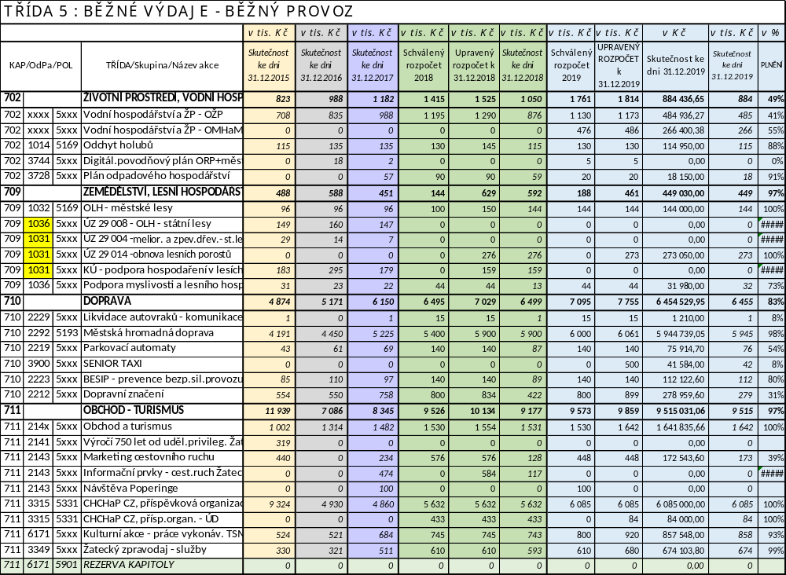
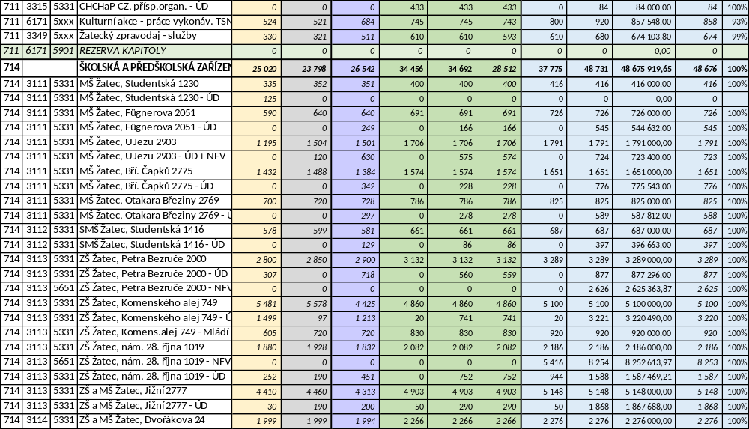

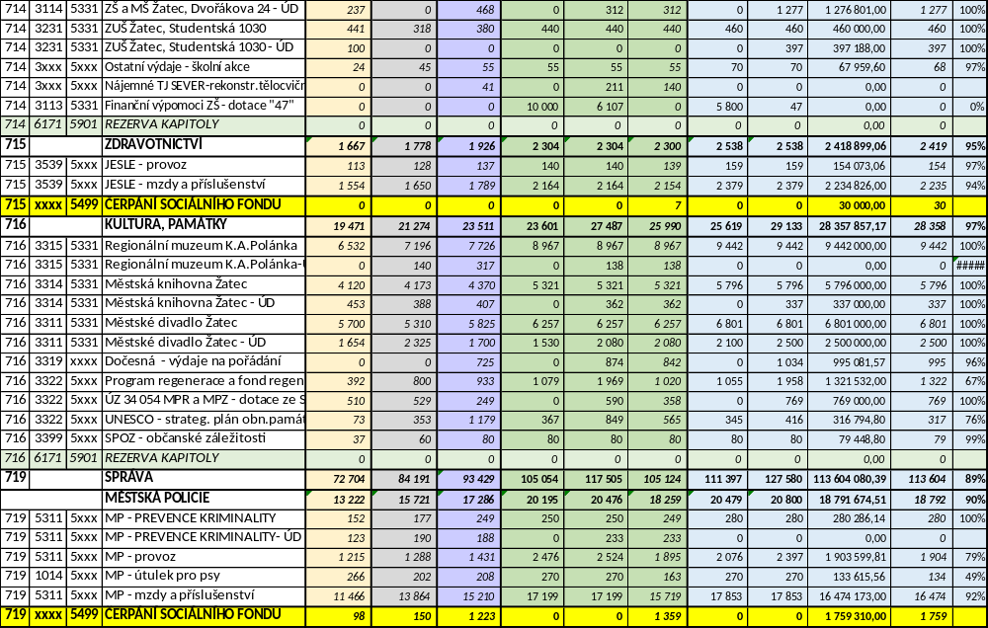
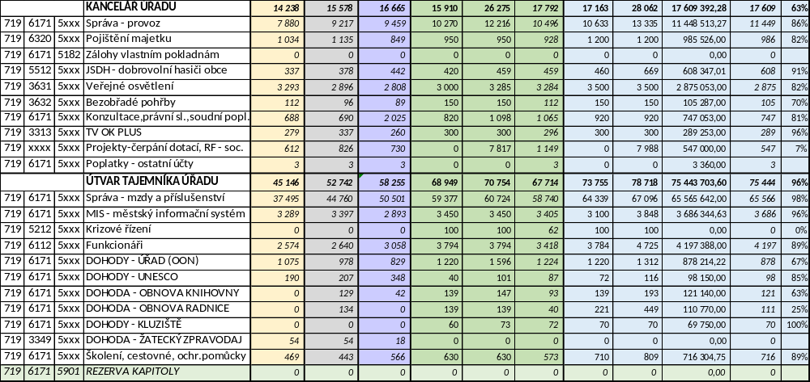

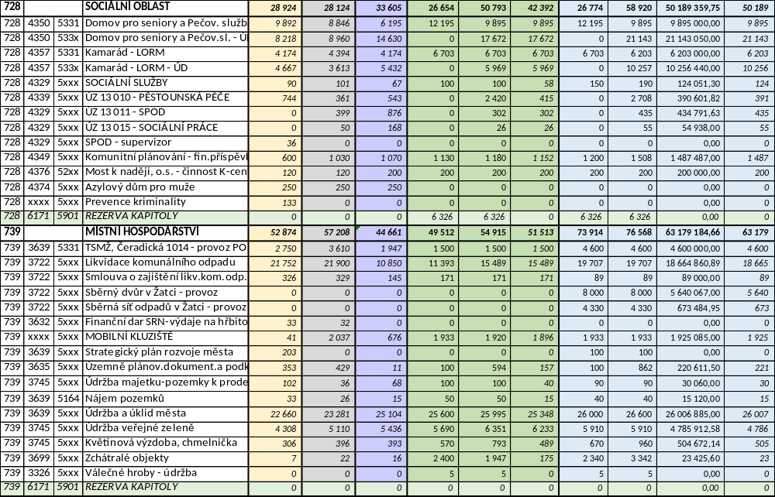

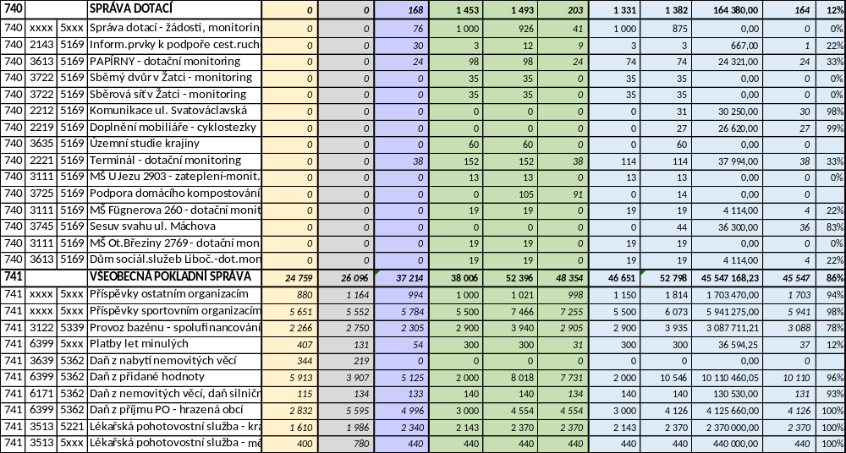

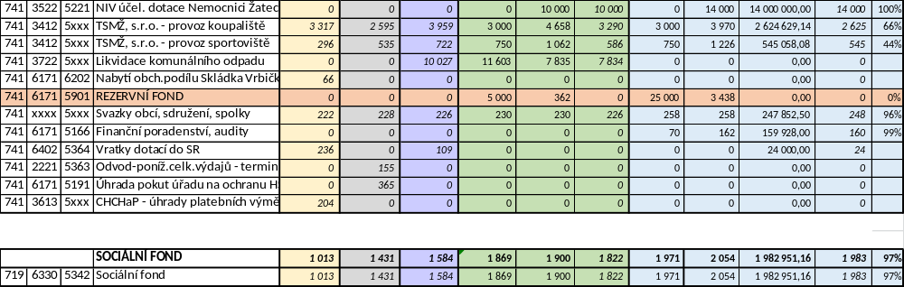

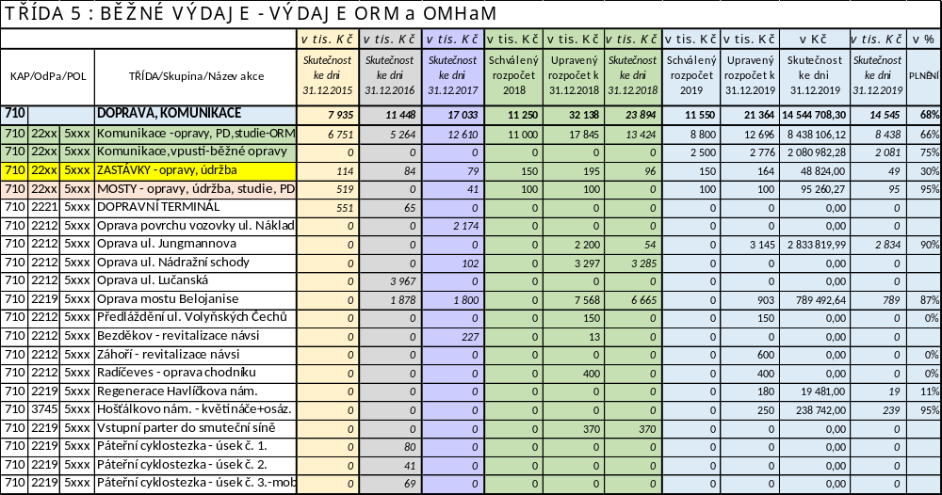

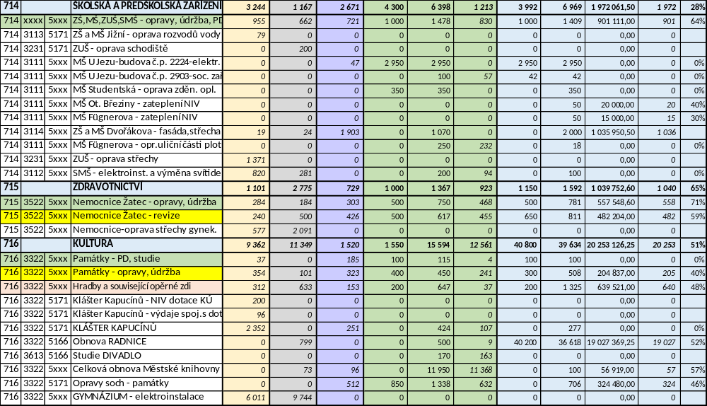

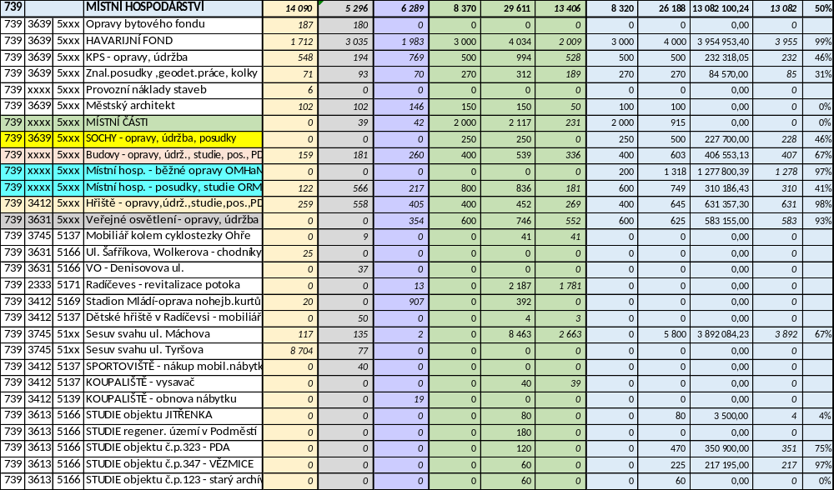

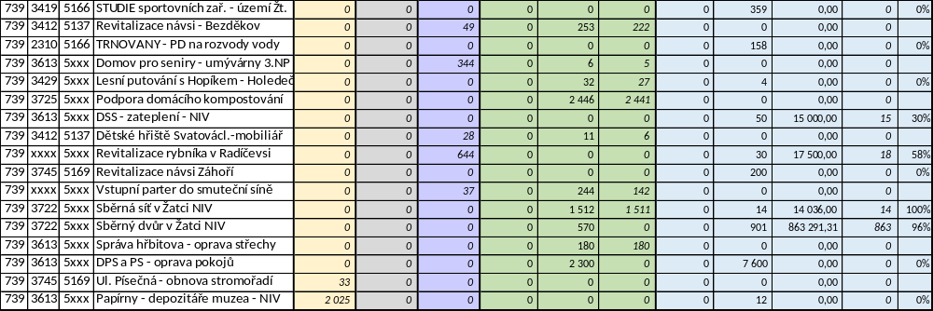
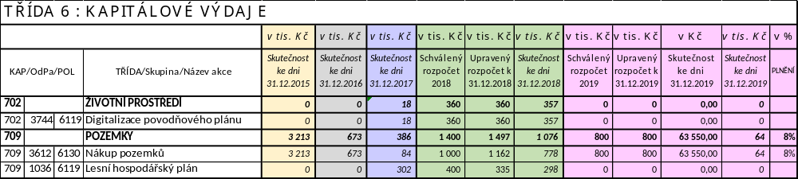

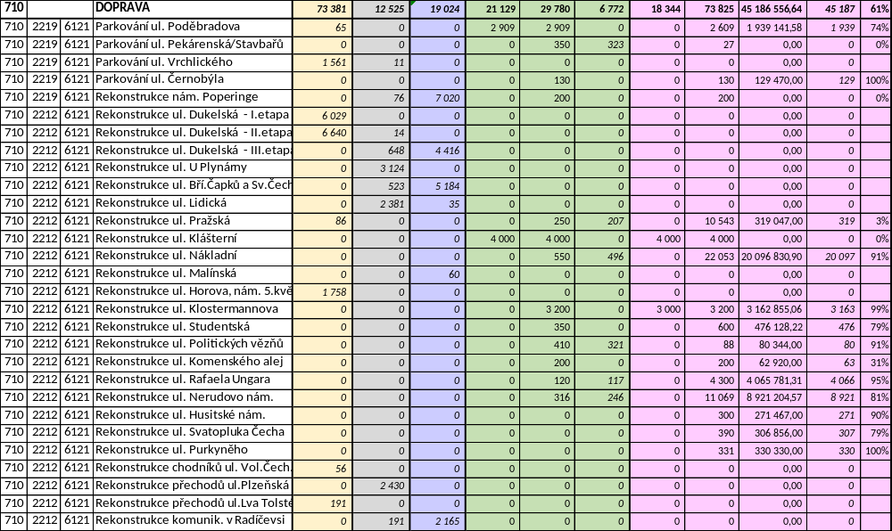

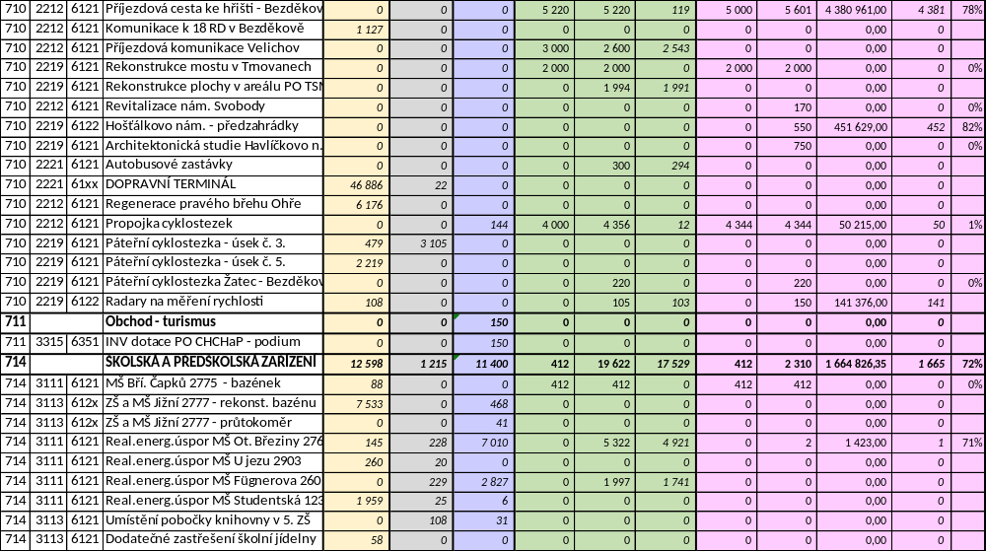

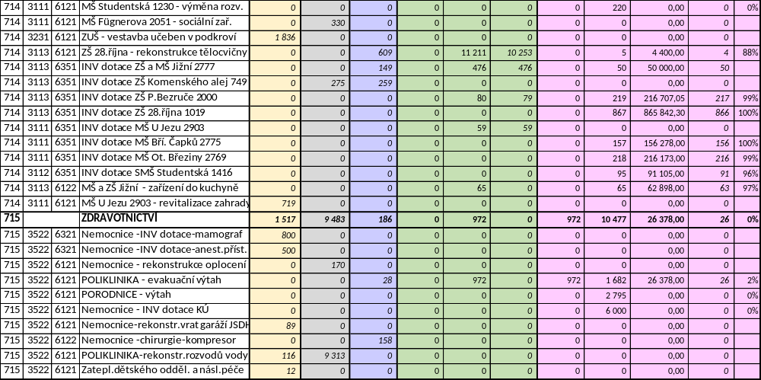

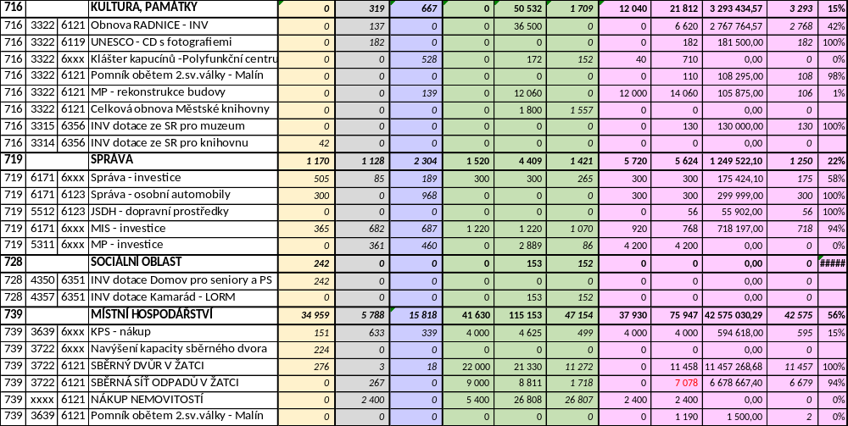

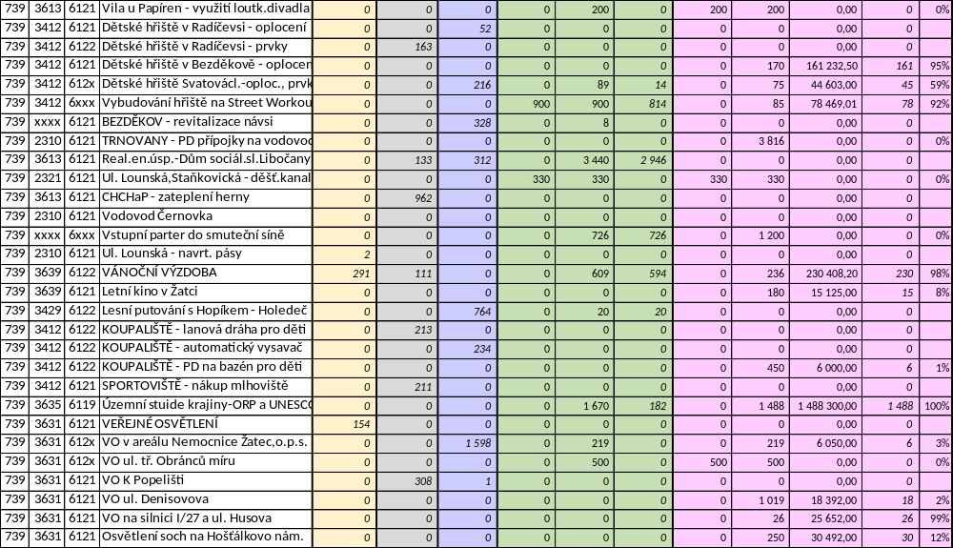

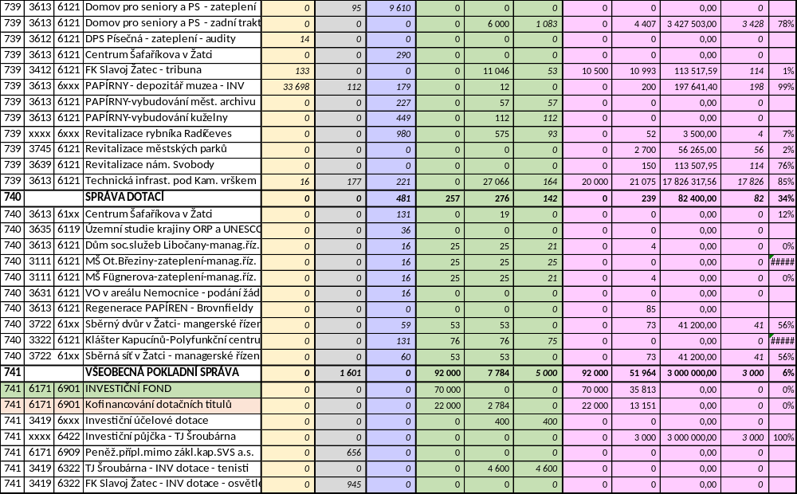
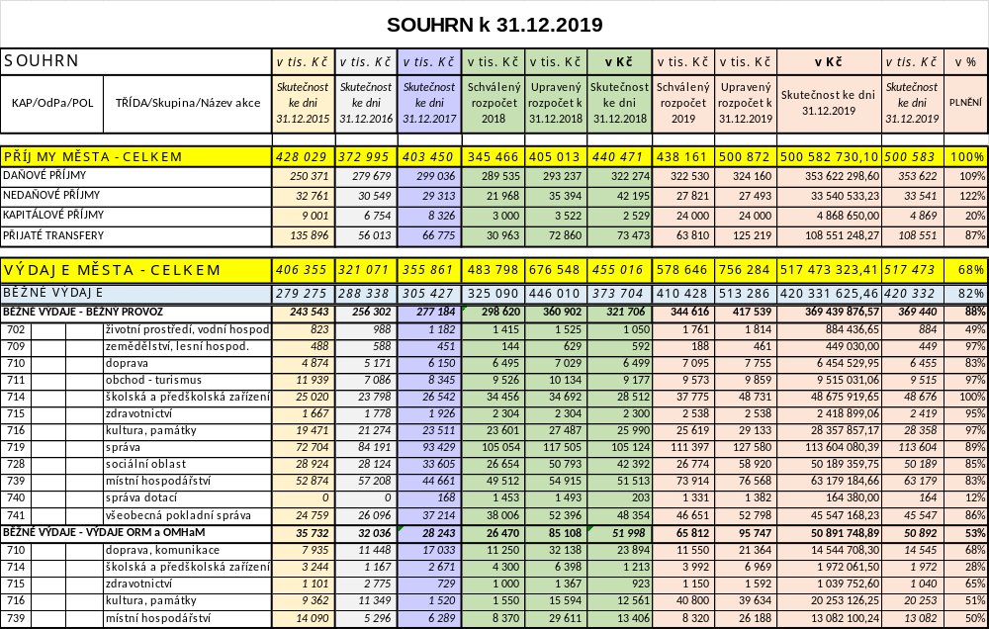
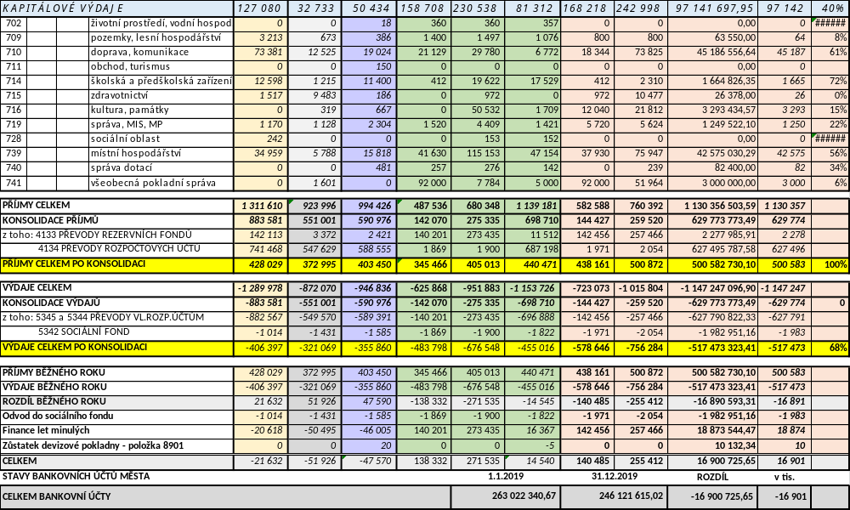

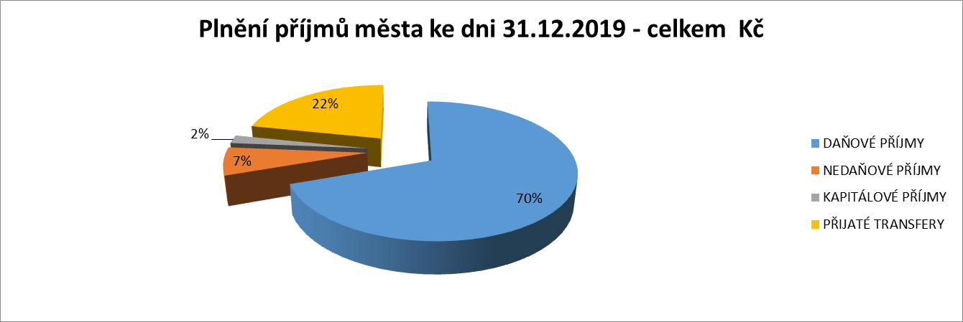
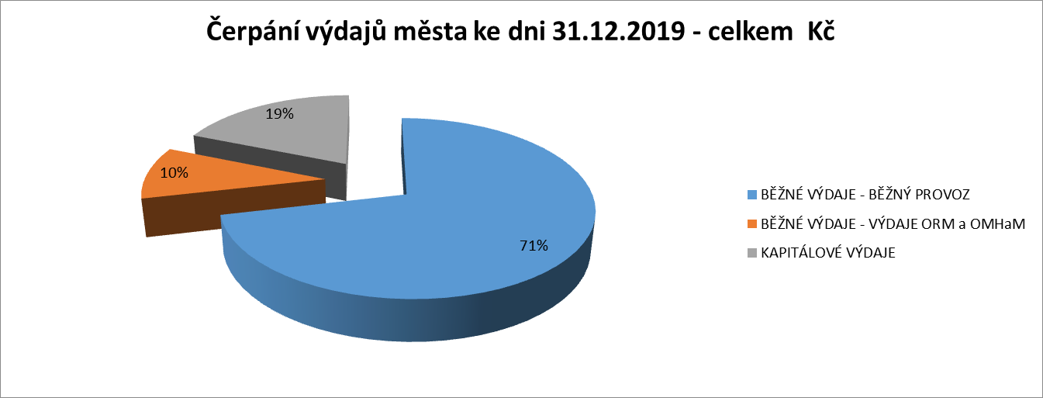
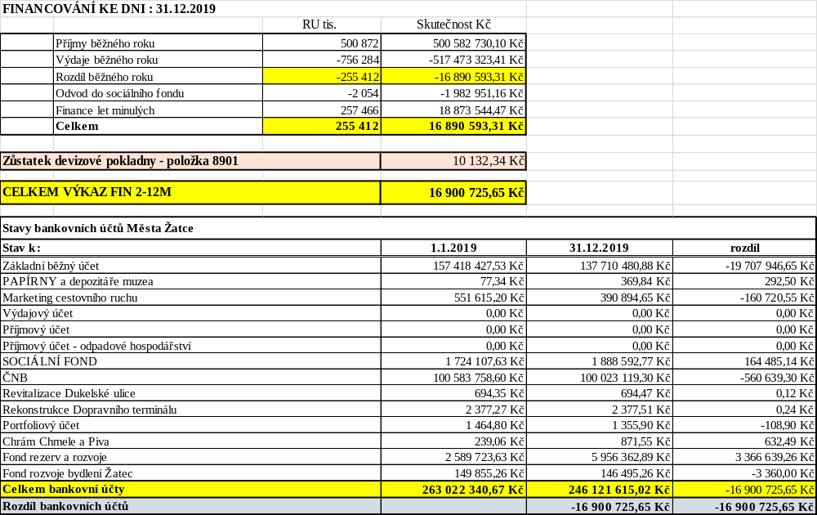
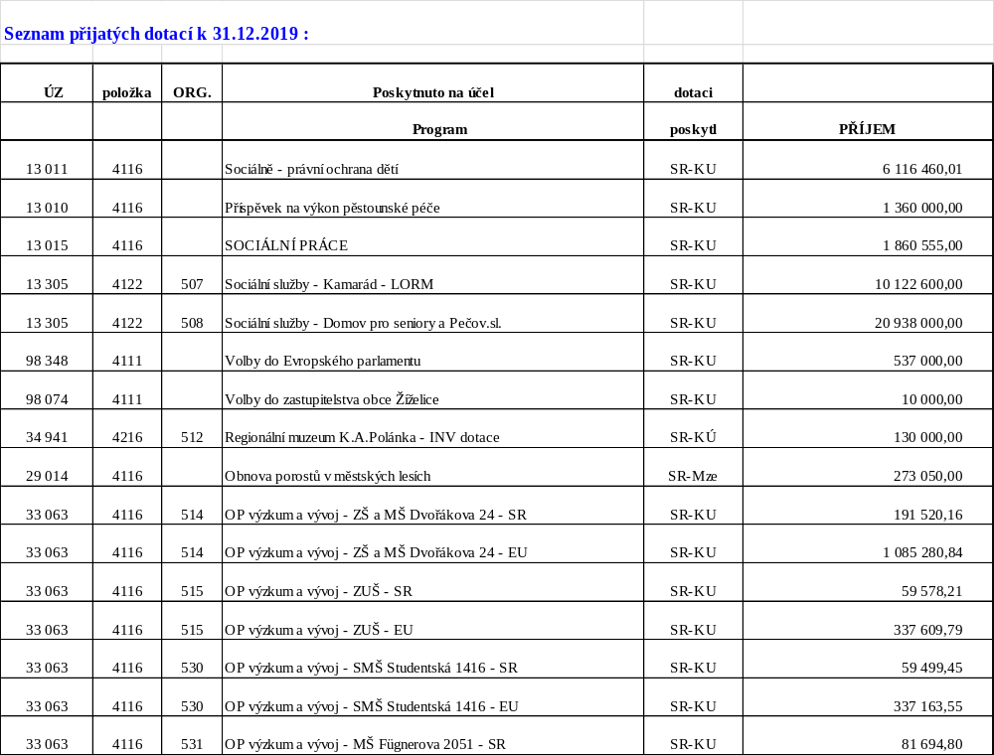
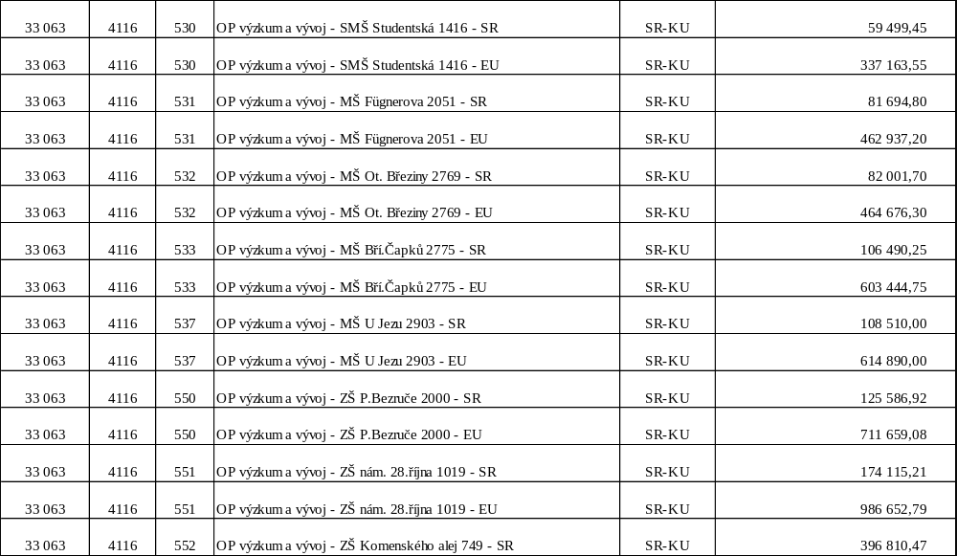

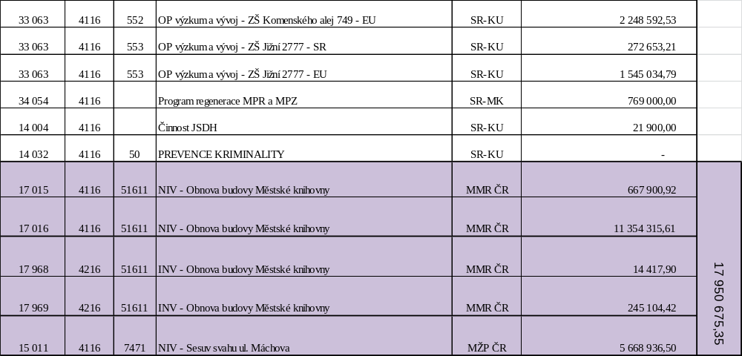

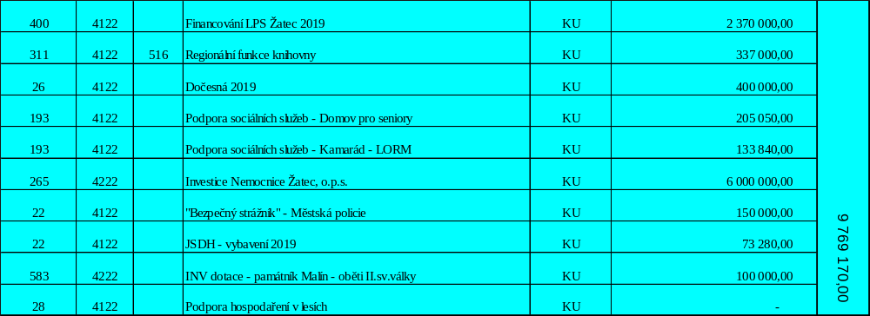
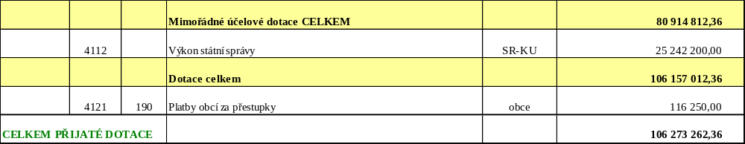

Vysvětlivky: | SF-ŽP |  | Státní fond životního prostředí
 | SR-MPSV |  | Státní rozpočet-Ministerstvo práce a soc. věcí ČR
 | SR-MK |  | Státní rozpočet-Ministerstvo kultury ČR
 | SR-Mze |  | Státní rozpočet-Ministerstvo zemědělství ČR
 | SR-MŽP |  | Státní rozpočet-Ministerstvo životního prostředí ČR
 | MV ČR-EU |  | Státní rozpočet-Min.vnitra ČR
 | SR-KU |  | Státní rozpočet prostřednictvím Krajského úřadu
 | KU |  | Krajský úřad
 | EK |  | Euroregion Krušnohoří
 | ÚP |  | Úřad práce
 | SFDI |  | Státní fond dopravní infrastruktury
 | FS |  | Fond soudržnosti

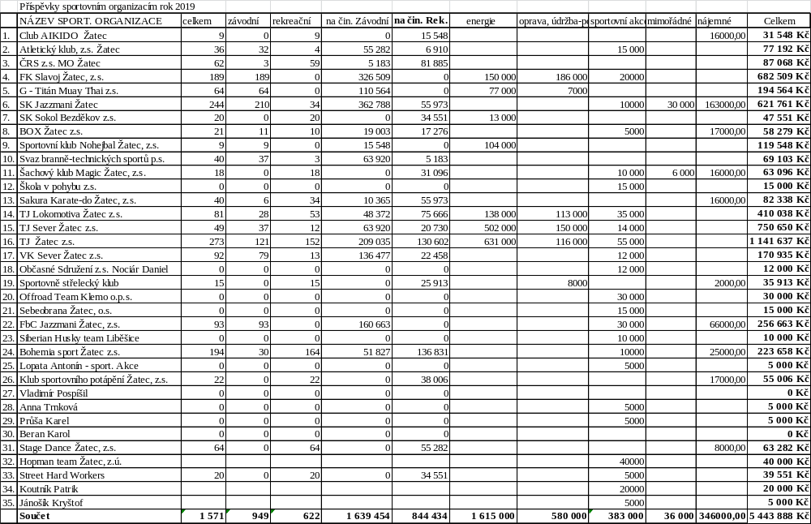
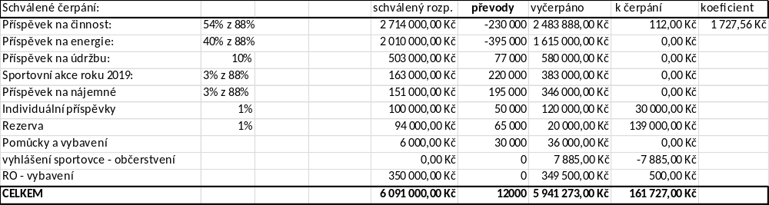

Poskytnutí individuálního příspěvku nejlepším sportovcům na rok 2019
Návrh dle členů Komise tělovýchovy a sportu a dle návrhů jednotlivých sportovních klubů
mládež
 | Nesnídalová Lucie | slalom na divoké vodě |  | 10 000,00 Kč
 | Balon Kristián | plavání |  | 10 000,00 Kč
 | Bešíková Lenka | plavání |  | 10 000,00 Kč
 | Petriková Barbora | kanoistika |  | 10 000,00 Kč
 | Hänel Tom | tenis |  | 10 000,00 Kč
dospělí
 | MUDr. Vít Onděj | nohejbal |  | 10 000,00 Kč
 | Svěcená Lucie | plavání |  | 10 000,00 Kč
 | Hany Greisiger | kickbox K1 |  | 10 000,00 Kč
 | Slanina Vladimír ml. | kanoistika |  | 10 000,00 Kč
 | Klíma Lukáš | psí spřežení |  | 10 000,00 Kč
kolektivní sporty
 | TJ Žatec - házená ml. žáci – trenérka Berlíková |  |  | 10 000,00 Kč
 | VK Sever - volejbal st. žákyně - trenér Vrbata |  |  | 10 000,00 Kč
 | celkem |  |  | 120 000,00 Kč
 | Osobnost sportu Města Žatce
 | Zmrhal Jaromír - SK Slávie Praha

Poskytnuté dotace v roce 2019 – komise
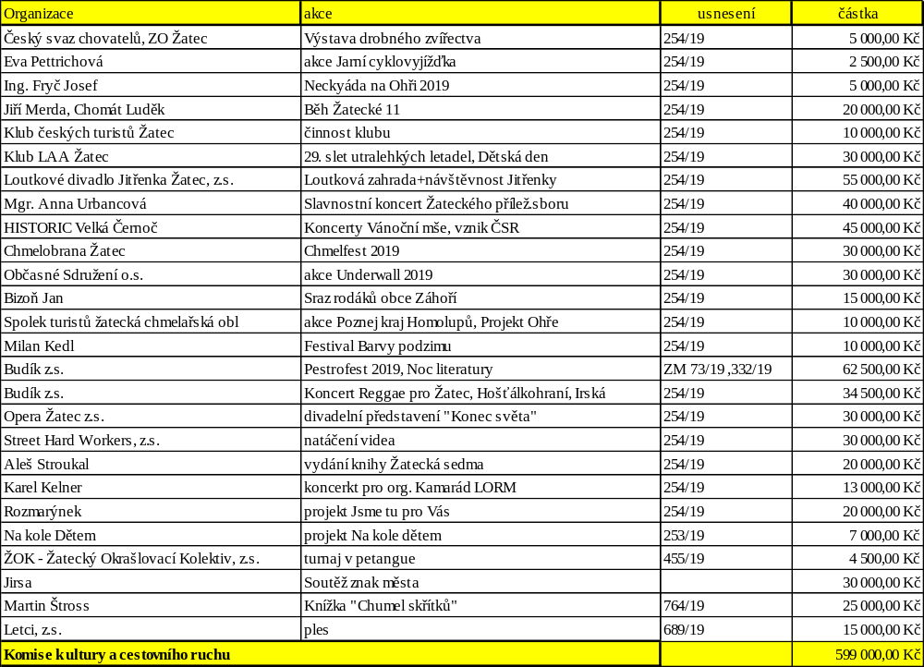
Organizace | akce | usnesení | částka
Dům dětí a mládeže Žatec | Příměstský tábor | 244/19 | 6 000,00 Kč
Dům dětí a mládeže Žatec | Pohádkové putování | 244/19 | 3 000,00 Kč
Dům dětí a mládeže Žatec | Letní tábory | 244/19 | 6 000,00 Kč
Dům dětí a mládeže Žatec | Karneval | 244/19 | 2 500,00 Kč
Dětský domov, ZŠ a SŠ Žatec | koncert "Nekonečný příběh" | 244/19 | 8 000,00 Kč
Junák - svaz skautů a skautek ČR, Žatec | Víkendovky, letní tábor, prov. Náklady | 244/19 | 70 000,00 Kč
MŠ Bří Čapků Žatec | Festival mateřských školek | 244/19 | 6 000,00 Kč
OA a SOŠZaE Žatec | Budoucnost v čistém prostředí | 244/19 | 4 500,00 Kč
OA a SOŠZaE Žatec | Den vody, Den stromu | 244/19 | 3 500,00 Kč
OA a SOŠZaE Žatec | Den Země | 244/19 | 7 500,00 Kč
OA a SOŠZaE Žatec | 4.Regionální veletrh fiktivních firem | 244/19 | 5 500,00 Kč
OA a SOŠZaE Žatec | Podpora technických oborů | 244/19 | 4 000,00 Kč
Sociální centrum pro rodinu z.s. | Bumfest, kroužek pro děti se spec. potřebami | 244/19 | 20 500,00 Kč
Sedmikráska Žatec, z.s. | Aktivity Mateřského centra Sedmikráska | 74/19 | 74 000,00 Kč
Chmelobrana Žatec | Dopoledne plné sportu | 244/19 | 10 000,00 Kč
Budík z.s. | Seriál vz.akcí klubu Budík, Příměst. tábor Baltík | 244/19 | 67 000,00 Kč
Spolek rodičů a přátel Gymnázium Žatec | Almanach Gymnázia Žatec | 244/19 | 10 000,00 Kč
Spolek rodičů a přátel ZUŠ Žatec | 1.ročník jazzového festivalu | 244/19 | 17 000,00 Kč
Střední odborné učiliště SČMSD | soutěž Žatecký CUP | 244/19 | 40 000,00 Kč
Komise výchovy a vzdělávání |  |  | 365 000,00 Kč

Organizace | akce | usnesení | částka
Čsl. obec legionářská z.s., Žatec - jih | Činnost sdružení | 243/19 | 25 000,00 Kč
Český svaz bojovníků za svobodu | Činnost sdružení | 243/19 | 25 000,00 Kč
Klub letecké amatérské asociace | oprava sekačky - dotace vrácena | 72/19 | 84 000,00 Kč
Klub letecké amatérské asociace | provoz letiště Macerka | 243/19 | 30 000,00 Kč
Hasičský záchranný sbor ÚK | Malý soptík, Mladý záchranář | 243/19 | 8 000,00 Kč
SDH Města Žatec - SH ČMS | Činnost a akceschopnost jednotky SDH Žatec | 243/19 | 49 000,00 Kč
Územní sdr.zahrádkářského svazu LN | Tematické zájezdy | 243/19 | 5 000,00 Kč
Záchranáři Žatec, z.s. | Činnosti sdružení | 243/19 | 49 000,00 Kč
Český svaz rybářský | Čištění Nechranické přehrady | 243/19 | 3 000,00 Kč
Houbařský spolek | 33. Podzimní výstava hub | 243/19 | 4 000,00 Kč
Sdružení Čechů z Volyně a jejich přátel, z.s. | Regionální setkání | 243/19 | 25 000,00 Kč
Oblastní charita Žatec | nájemné a služby | 243/19 | 23 000,00 Kč
ZO Českého zahr.svazu KAKTUSÁŘI | Výstava kaktusů - Výstavní obrazy | 243/19 | 5 000,00 Kč
Kamarád LORM, Žatec | Šíříme filmovou tradici | 298/19 | 21 815,00 Kč
Ekologické centrum, spolek | poradenská činnost ekologického spolku | 243/19 | 50 000,00 Kč
Ostatní organizace |  |  | 406 815,00 Kč

Organizace | akce | usnesení | částka
Chmelařský institut, s.r.o. | Dočesná - degustace piva | 636/19 | 15 000,00 Kč
Myslivecký spolek Žatec, z.s. | Bažanti | 243/19 | 40 000,00 Kč
ŽOK | Koncert na žateckém náměstí | 535/19 | 10 000,00 Kč
Zdeněk Lukáš | Mistrovství světa 2019 - sport. kynologie | 734/19 | 10 000,00 Kč
Obec Bublava | veřejná sbírka - Pomoc obci Bublava | 923/19 | 10 000,00 Kč
Chmelařství, družstvo Žatec | Žatec - město Chmele | 992/19 | 50 000,00 Kč
Ostatní organizace - rozpočtové opatření |  |  | 135 000,00 Kč

Organizace | akce | usnesení | částka
Buvaličová Emílie | Pohoštění v senior klubu | 261/19 | 5 000,00
Kamarád LORM, Žatec | Vánoční turnaj v bowlingu | 261/19 | 4 000,00
Kamarád LORM, Žatec | Muzikoterapie k vzájemnému porozumění | 261/19 | 32 500,00
Seniorcentrum Žatec, z.s. | provoz Seniorcentra | 261/19 | 45 600,00
Nemocnice Žatec, o. p. s. | Zkvalitnění ergoterapie | 261/19 | 10 000,00
Svaz diabetiků ČR, Žatec | Rekondice diabetiků, plavání | 261/19 | 15 000,00
SPCCH o.s. Žatec | Chůzí proti civilizačním chorobám | 261/19 | 23 500,00
SPCCH Louny | Senioři za poznáním | 261/19 | 33 000,00
Sociální centrum pro rodinu, z.s. | Čaj s právníkem | 261/19 | 6 000,00
Ing. Distlová Ilona | cvičení jógy | 261/19 | 10 000,00
Svaz postižených | Ani na ježíška nebudeme sedět doma | 261/19 | 3 000,00
Sociální a zdravotní komise |  |  | 187 600,00

Dotační program na podporu cílů a opatření platného Komunitního plánu sociálních služeb a prorodinných aktivit města Žatce – rok 2019

Organizace | Název projektu | Návrh SZK
Sociální cetrum pro rodinu, z.ú. | Šup sem, šup tam | 30 000,00 Kč
Vzdělávací centrum Podkrušnohoří | Do školy připraven 2019 | 39 900,00 Kč
Kamarád LORM | Festival malých divadelních forem "Náš svět 2019" | 40 000,00 Kč
Domov pro seniory a pečovatelská služba v Žatci | 10. reprezentační ples Domova pro seniory | 16 000,00 Kč
Nemocnice Žatec o.p.s. | Snažíme se o respekt | 70 000,00 Kč
Kamarád LORM | Radost bez hranic 2. ročník | 32 000,00 Kč
Kamarád LORM | Hipoterapie a canisterapie | 23 000,00 Kč
Maltézská pomoc o.p.s. | Osobní asistence | 79 000,00 Kč
Domov pro seniory a pečovatelská služba v Žatci | FUNNY CLUB JEDE POŘÁD DÁL | 15 000,00 Kč
Roztančená kolečka z.s. | Vozíčkářský ples | 23 000,00 Kč
Sdružení rodičů a přátel školy při MŠ speciální v Žatci | Ozdravný pobyt pro děti se zdravotním postižením | 17 000,00 Kč
Revenium z.s. | Institut zdraví a pohody Dr. Nemčíkové | 40 000,00 Kč
Vavřinec z.s. | Zajištění provozu AD pro rodiny s dětmi v Žatci | 78 000,00 Kč
Seniorcentrum z.s. | Babičko, dědečku poběžte | 4 100,00 Kč
Domov pro seniory a pečovatelská služba v Žatci | Čechy krásné, čechy mé | 11 000,00 Kč
Sociální cetrum pro rodinu, z.ú. | Fénix - ohrožené dítě | 48 000,00 Kč
Roztančená kolečka z.s. | Taneční kurz pro vozíčkáře | 31 000,00 Kč
Vavřinec z.s. | Sociálně aktivizační služby pro rodiny s dětmi | 55 000,00 Kč
Spirála, Ústecký kraj, z.s. | Intervenční centrum - poskytování podpory osobám ohroženým domácím násilím v ORP Žatec | 20 000,00 Kč
Seniorcentrum z.s. | Co ještě nevíme, chceme vědět víc | 3 000,00 Kč
Sociální cetrum pro rodinu, z.ú. | Sociální centrum - poradna | 68 000,00 Kč

Sdružení rodičů a přátel školy při MŠ speciální v Žatci | Poznáváme okolí | 21 000,00 Kč
Oblastní charita Most | Sociálně aktivizační služby pro rodiny s dětmi | 40 000,00 Kč
Vzdělávací centrum Podkrušnohoří | Vzdělávání třetího věku 2019 | 43 000,00 Kč
Sociální cetrum pro rodinu, z.ú. | Rodina v kruhu | 32 000,00 Kč
Sedmikráska Žatec z.s. | Pohodová rodina | 56 000,00 Kč
Vavřinec z.s. | Tvořivé dílny pro rodiny s dětmi v Azylovém domě | 17 000,00 Kč
Seniorcentrum z.s. | Cvičíme pro radost | 9 000,00 Kč
Náhradní rodiny Ústeckého kraje o.p.s. | Podpora žadatelů o náhradní rodinnou péči | 26 000,00 Kč
Český červený kříž | Zkvalitnění důstojných podmínek využívání soc.sl. | 26 000,00 Kč
Seniorcentrum z.s. | Melodie pro nás | 4 000,00 Kč
Svaz postižených civilizačními chorobami v ČR z.s. | Ozdravné pobyty seniorů | 20 000,00 Kč
Vzdělávací centrum Podkrušnohoří | Péče o duševní a fyzické zdraví seniorů 2019 | 32 000,00 Kč
Sedmikráska Žatec z.s. | Tábor pro seniory | 40 000,00 Kč
Budík z.s. | Kroužky programování v Žatci - akce a soutěže | 16 000,00 Kč
Svaz postižených civilizačními chorobami v ČR z.s. | Péče o tělo | 10 000,00 Kč
Rozmarýnek Žatec, z.s. | Jsme tu pro vás | 0,00 Kč
Budík z.s. | Klub občanských aktivit | 25 000,00 Kč
Svaz neslyšících a nedoslýchavých osob v ČR | Tlumočnické služby pro sluchově postižené Louny | 10 000,00 Kč
Celkem podpora Komunitního plánování |  | 1 170 000,00 Kč

ČERPÁNÍ REZERVNÍHO FONDU rok 2019
Datum | Číslo |  | akce | v tis.Kč
schválení | usnesení | RZ | SCHVÁLENÝ ROZPOČET 2019 | 25 000
18.2.2019 | RM 97/19 | 5. | kap. 719 - JSDH - investice | - 56
18.2.2019 | RM 103/19 | 6. | kap. 710 - SENIOR TAXI | - 500
28.2.2019 | ZM 27/19 | 9. | navýšení dotace na výkon státní správy v roce 2019 | 635
28.2.2019 | ZM 28/19 | 10. | kap. 714 - účelová NIV a INV dotace MŠ Bří.Čapků | - 223
 |  |  | Leden - únor | 24 856
11.3.2019 | RM 149/19 | 11. | kap. 741 - pověřenec pro ochranu osobních údajů | - 92
 |  |  | Leden - březen | 24 764
15.4.2019 | RM 247/19 | 19. | kap. 741 - finanční příspěvek Myslivecký spolek | - 40
15.4.2019 | RM 253/19 | 21. | kap. 741 - finanční příspěvek Na kole dětem | - 7
15.4.2019 | RM 255/19 | 22. | kap. 711 - Žatecký zpravodaj - navýšení výdajů | - 70
25.4.2019 | ZM 68/19 | 30. | kap. 741 - půjčka TJ Žatec, z.s. | - 3 000
25.4.2019 | ZM 75/19 | 31. | kap. 719 - navýš.mzdových výdajů - SPRÁVA a FUNKC. | - 1 787
 |  |  | Leden - duben | 19 860
13.5.2019 | RM 331/19 | 33. | kap. 719 - přesun infocentra | - 300
13.5.2019 | RM 343/19 | 34. | kap. 739 - místní hospodářství - DHDM a Materiál | - 200
13.5.2019 | RM 361/19 | 35. | kap. 739 - Sběrný dvůr | - 495
20.5.2019 | RM 371/19 | 36. | kap. 741 - PO Kamarád - LORM - finanční příspěvek | - 22
 |  |  | Leden - květen | 18 843

20.6.2019 | ZM 102/19 | 48. | kap. 741 - NIV dotace Nemocnici Žatec - provoz,stabil. | - 14 000
20.6.2019 | ZM 129/19 | 52. | kap. 714 - účelová INV a NIV dotace ZŠ nám.28.října | - 150
20.6.2019 | ZM 132/19 | 55. | kap. 714 - INV a NIV dotace MŠ Ot.Březiny 2769 | - 260
 |  |  | Leden - červen | 4 433
15.7.2019 | RM 503/19 | 59. | kap. 739 - místní hospodářství - služby - zajištění kostela | - 270
15.7.2019 | RM 535/19 | 61. | kap. 741 - příspěvek Žatecký Okrášlovací Kolektiv | - 10
 |  |  | Leden - srpen | 4 153
2.9.2019 | RM 631/19 | 71. | kap. 719 - JSDH - opravy | - 92
2.9.2019 | RM 636/19 | 72. | kap. 741 - Chmelařský institut - degust.piva - Dočesná | - 15
12.9.2019 | ZM 149/19 | 74. | kap. 714 - INV dotace SMŠ, Studentská - komb.sporák | - 95
12.9.2019 | ZM 150/19 | 75. | kap. 714 -NIV dotace ZŠ Kom.alej 749 - podlahové kryt. | - 294
12.9.2019 | ZM 151/19 | 76. | kap. 714 - INV a NIV dotace ZŠ P.Bezruče - mycí stroj | - 120
12.9.2019 | ZM 154/19 | A-26. | doplatek dotace SPOD 2018 | 679
12.9.2019 | ZM 160/19 | 81. | kap. 728 - komunitní plánování - Maltézská pomoc | - 100
16.9.2019 | RM 647/19 | 86. | kap. 702 - dovoz vody do Trnovan | - 10
 |  |  | Leden - září | 4 106
7.10.2019 | RM 715/19 | 91. | kap. 739 - kotvení vánočního stromu | - 100
21.10.2019 | RM 725/19 | 93. | kap. 711 - TSMŽ, s.r.o. - úklid města - kulturní akce | - 120
21.10.2019 | RM 734/19 | 94. | kap. 741 - příspěvky ostatním organizacím - Z.Lukáš | - 10
21.10.2019 | RM 735/19 | 95. | kap. 714 - INV dotace ZŠ Jižní 2777 - mrazící zařízení | - 50
 |  |  | Leden - říjen | 3 826

4.11.2019 | RM 755/19 | 99. | kap. 739 - vánoční výzdoba | - 205
4.11.2019 | RM 756/19 | 100. | kap. 739 - vánoční výzdoba | - 31
28.11.2019 | ZM 204/19 | 108. | kap. 711 - ÚD CHCHaP - zabezpečovací prvek výtahu | - 84
28.11.2019 | ZM 205/19 | 109. | kap. 714 - NIV dotace ZŠ K.alej 749 - lavice a židle | - 262
28.11.2019 | ZM 207/19 | 110. | kap. 728 - komunitní plánování - OS ČČK Louny | - 90
28.11.2019 | ZM 208/19 | 111. | kap. 728 - komunitní plánování - Vavřinec, z.s. | - 90
 |  |  | Leden - listopad | 3 064
2.12.2019 | RM 864/19 | 114. | kap. 719 - nákup reklamní plochy - sociální automobil | - 5
2.12.2019 | RM 880/19 | 116. | kap. 714 - NIV dotace pro ZŠ nám. 28.října -k projektu | - 50
16.12.2019 | RM 911/19 | 121. | kap. 710 - MHD - analýza | - 61
16.12.2019 | RM 914/19 | 122. | kap. 728 - vratka přísp. na činnost PO Kamarád-LORM | 500
16.12.2019 | RM 923/19 | 124. | kap. 741 - příspěvek obci Bublava | - 10
 |  |  | Leden - prosinec | 3 438

ČERPÁNÍ INVESTIČNÍHO FONDU rok 2019
Datum | Číslo |  |  | v tis.Kč
schválení | usnesení | RZ | akce | zařazené v IF
 |  |  | SCHVÁLENÝ ROZPOČET 2019 | 70 000
14.1.2019 | RM 18/19 | 2. | kap. 710 - rekonstrukce Studentské ul. v Žatci | - 250
31.1.2019 | ZM 5/19 | 4. | kap. 710 - rekonstrukce ul. Nákladní | - 22 000
31.1.2019 | ZM 5/19 | 4. | kap. 710 - rekonstrukce Narudovo náměstí | - 11 000
 |  |  | Leden | 36 750
28.2.2019 | ZM 20/19 |  | kap. 710 - rekonstrukce ul. R.Ungara | - 4 500
28.2.2019 | ZM 20/19 |  | kap. 710 - rekonstrukce Husitského náměstí | - 300
28.2.2019 | ZM 20/19 |  | kap. 710 - oprava ul. Jungmannova | - 1 000
 |  |  | Leden - únor | 30 950
21.3.2019 | ZM 38/19 | 13. | přerozdělení volných finančních prostředků | 28 000
21.3.2019 | ZM 45/19 | 14. | kap. 739 - Revitalizace parků v Žatci | - 1 000
21.3.2019 | ZM 46/19 | 15. | kap. 710 - Hošťálkovo náměstí | - 800
25.3.2019 | RM 214/19 | 16. | kap. 716 - Revitalizace městských hradeb | - 500
25.3.2019 | RM 215/19 | 17. | kap. 715 - rekonstrukce výtahu - PORODNICE | - 195
25.3.2019 | RM 223/19 | 18. | kap. 739 - Sběrný dvůr v Žatci - rozš. programu | - 32
 |  |  | Leden - březen | 56 423

15.4.2019 | RM 282/19 | 24. | kap. 739 - PD vodovod Trnovany | - 200
15.4.2019 | RM 285/19 | 25. | kap. 739 - osvětlení soch Hošťálkovo nám. | - 250
15.4.2019 | RM 286/19 | 26. | kap. 739 - dostavba bazénu na koupališti - PD | - 450
15.4.2019 | RM 290/19 | 27. | kap. 710 - rekonstrukce ul. Svatopluka Čecha | - 390
15.4.2019 | RM 292/19 | 28. | kap. 710 - rekonstrukce ul. Purkyněho | - 331
25.4.2019 | ZM 67/19 | 29. | kap. 739 a 716 - památník obětem Malína | - 900
 |  |  | Leden - duben | 53 902
20.5.2019 | RM 378/19 | 36A | kap. 739 - PD vodovod Trnovany | - 274
20.5.2019 | RM 380/19 | 37. | kap. 739 - Architektonická studie - věznice | - 165
30.5.2019 | ZM 87/19 | 39. | kap. 716 - klášter Kapucínů - centrum robotiky | - 650
30.5.2019 | ZM 88/19 | 40. | kap. 739 - DPS a PS - oprava pokojů | - 3 000
30.5.2019 | ZM 89/19 | 41. | kap. 714 - oprava uliční části fasády-Dvořákova | - 2 000
 |  |  | Leden - květen | 47 813
3.6.2019 | RM 423/19 | 44. | kap. 739 - VO - křižovatka I/27 a ul.Husova | - 26
17.6.2019 | RM 462/19 | 46. | kap. 739 - VO - ul. Denisovova - aktual. PD | - 19
20.6.2019 | ZM 123/19 | 50. | kap. 710 - architekton. studie Havlíčkovo nám. | - 750
 |  |  | Leden - červen | 47 018
15.7.2019 | RM 514/19 | 60. | kap. 739 - Architektonická studie - PDA | - 250
 |  |  | Leden - červenec | 46 768
12.8.2019 | RM 578/19 | 64. | kap. 714 - PD "MŠ Studentská 1230 - rozvody" | - 220
12.8.2019 | RM 591/19 | 66. | kap. 739 - Letní kino Žatec - zaměření, studie | - 180
12.8.2019 | RM 592/19 | 67. | kap. 716 - revitalizace městských hradeb | - 25
 |  |  | Leden - srpen | 46 343

2.9.2019 | RM 608/19 | 68. | kap. 716 - památník Malín - rekonstrukce sochy | - 80
2.9.2019 | RM 608/19 | 68. | kap. 739 - památník Malín - rekonstrukce okolí | - 220
2.9.2019 | RM 616/19 | 70. | kap. 716 - Radnice - expozice | - 250
12.9.2019 | ZM 165/19 | 85. | kap. 739 - VO v ul. Denisova, Žatec | - 1 000
 |  |  | Leden - září | 44 793
24.10.2019 | ZM 174/19 | 97. | kap. 739 - Revitalizace parků v Žatci | - 1 700
 |  |  | Leden - říjen | 43 093
28.11.2019 | ZM 199/19 | 105. | kap. 715 - evak. výtah - poliklinika a porodnice | - 3 310
28.11.2019 | ZM 200/19 | 106. | kap. 739 - vodovod Trnovany | - 2 500
28.11.2019 | ZM 201/19 | 107. | kap. 739 - smuteční síň (stavební úpravy) | - 1 200
 |  |  | Leden - listopad | 36 083
2.12.2019 | RM 848/19 | 112. | kap. 710 - Revitalizace nám. Svobody | - 170
2.12.2019 | RM 849/19 | 113. | kap. 739 - architektonická studie pro PDA | - 100
 |  |  | Leden - prosinec | 35 813

ČERPÁNÍ KOFINANCOV. INV. AKCÍ rok 2019
Datum | Číslo |  |  | v tis. Kč
schválení | usnesení | RZ | akce
 |  |  | SCHVÁLENÝ ROZPOČET 2019 | 22 000,00
31.1.2019 | ZM 3/19 | 3. | kap. 739 - Sběrný dvůr v Žatci - navýšení výdajů | - 1 100,00
 |  |  | Leden | 20 900,00
21.3.2019 | ZM 38/19 | 13. | PŘEROZDĚLENÍ VOLNÝCH FINANČ. PROSTŘ. | 7 500,00
 |  |  | Leden - březen | 28 400,00
29.4.2019 | RM 322/19 | A-09. | narovnání rozpočtu - dotace na obnovu knihovny | 282,00
 |  |  | Leden - květen | 28 682,00
17.6.2019 | RM 472/19 | A-16. | narovnání rozpočtu - dotace sesuv svahu Máchova | - 331,00
20.6.2019 | ZM 122/19 | 49. | kap. 710 - rekonstrukce ul. Pražská - SFDI | - 10 500,00
 |  |  | Leden - červenec | 17 851,00
12.8.2019 | RM 587/19 | 65. | kap. 739 - akustické podhledy v budově Depozitáře | - 200,00
 |  |  | Leden - srpen | 17 651,00
12.9.2019 | ZM 142/19 | 73. | DIVIDENDY Žatecká teplárenská, a.s. | - 4 500,00
 |  |  | Leden - říjen | 13 151,00
 |  |  | Leden - prosinec | 13 151,00

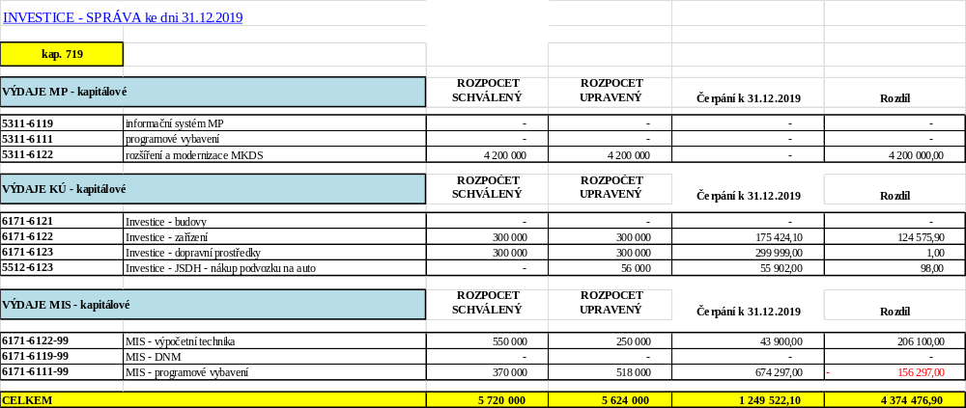

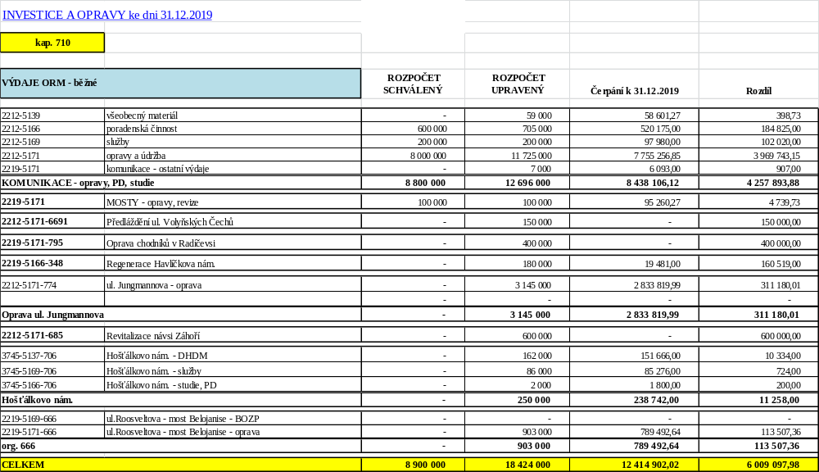

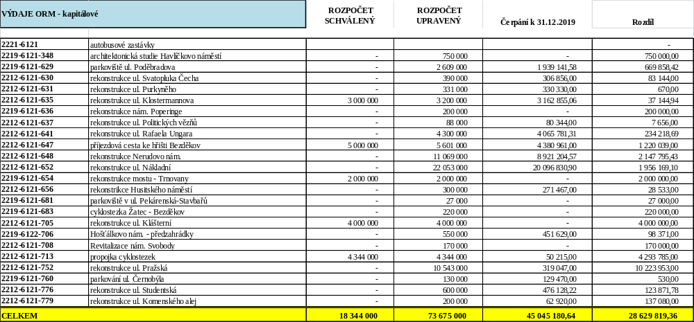

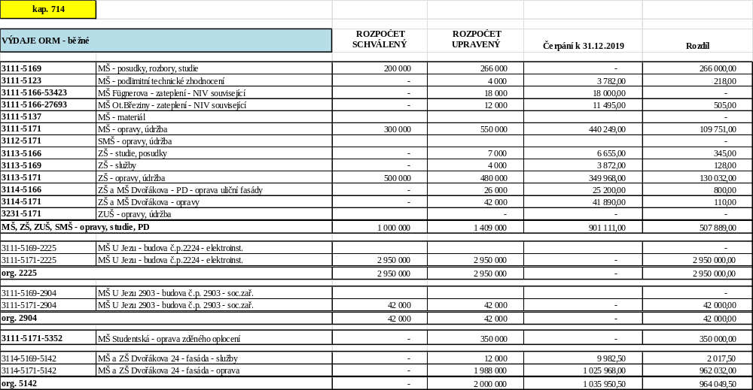

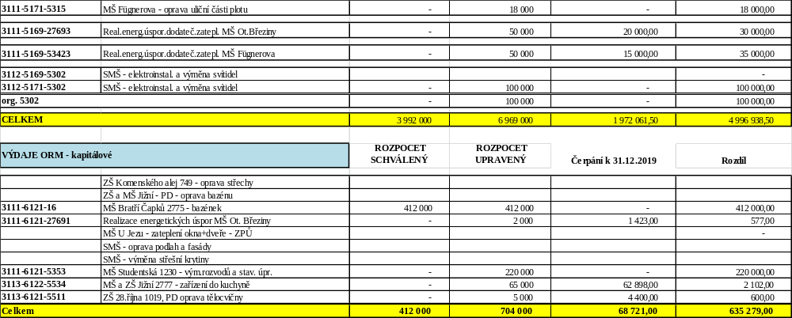
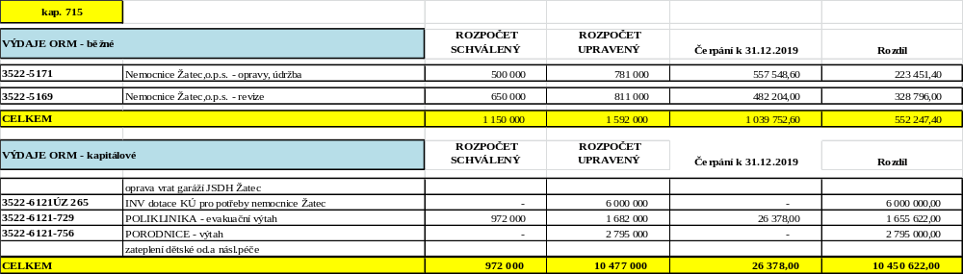
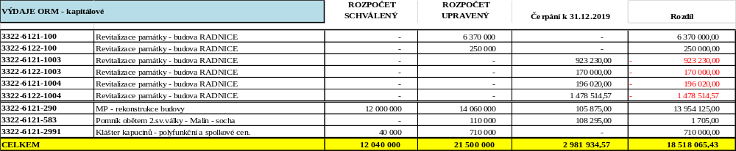

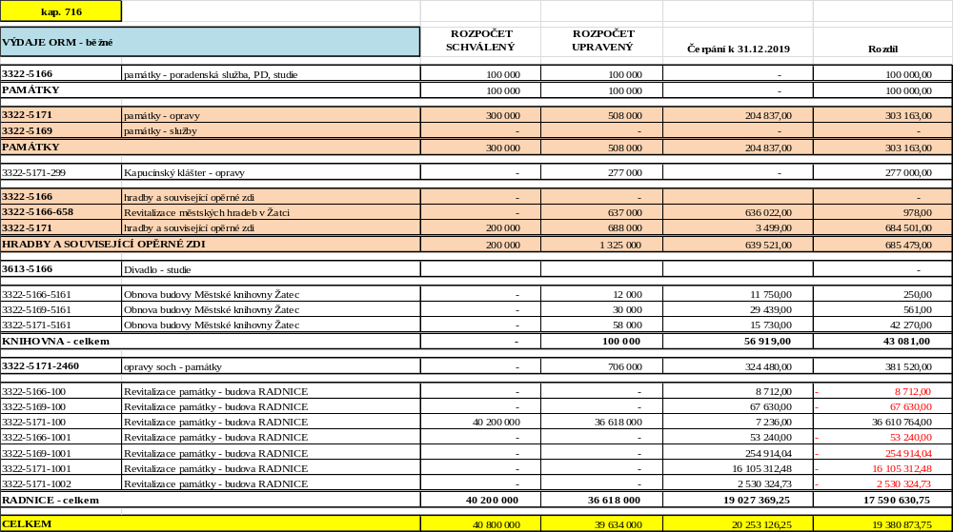

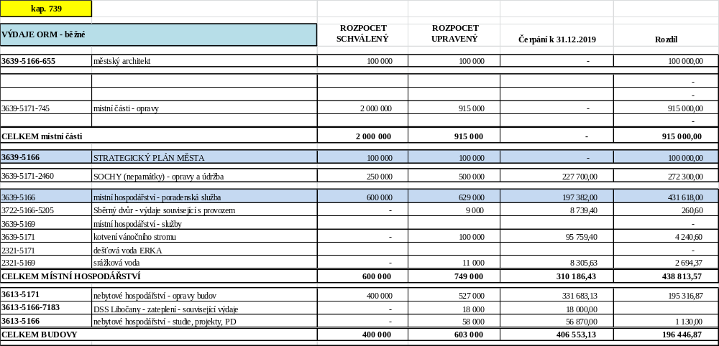

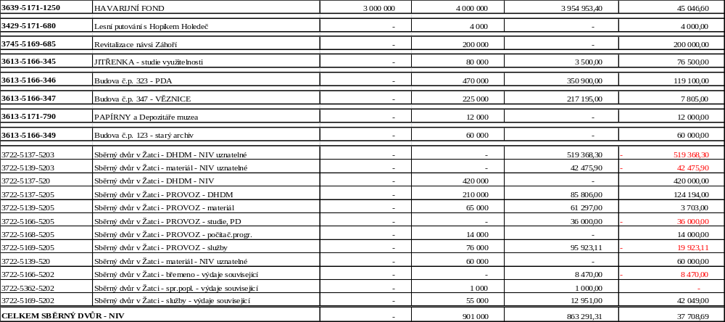

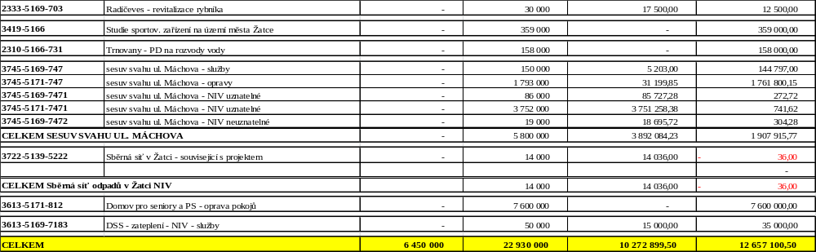

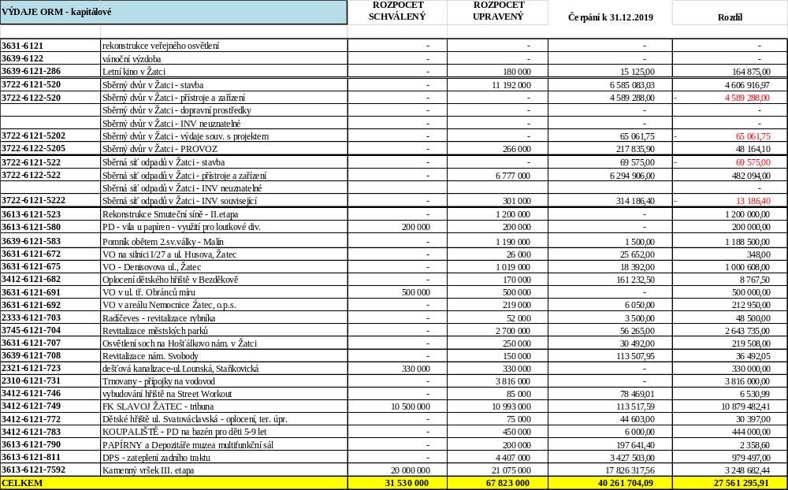
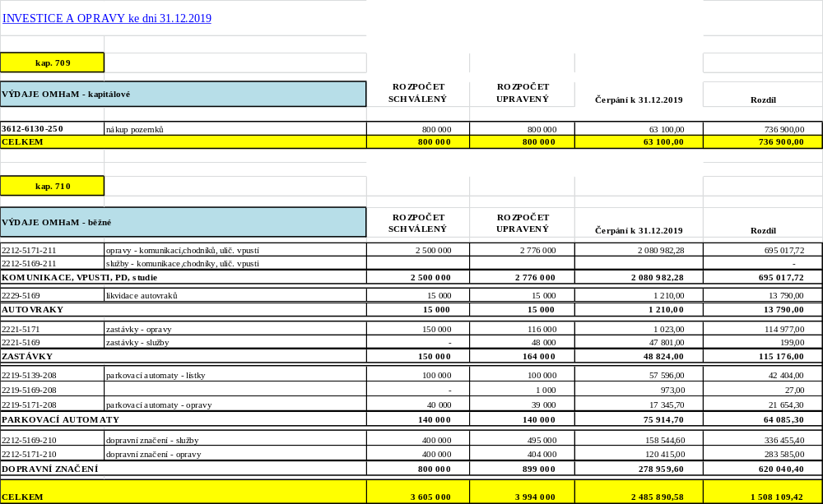
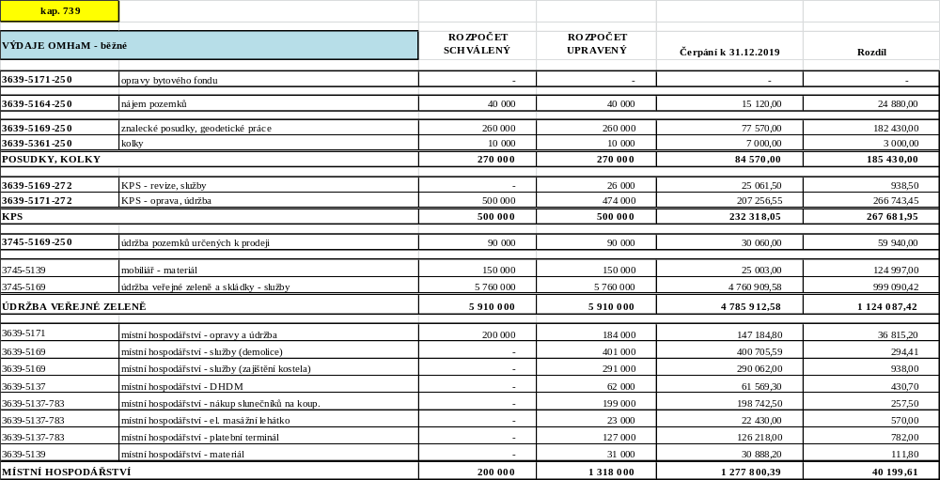

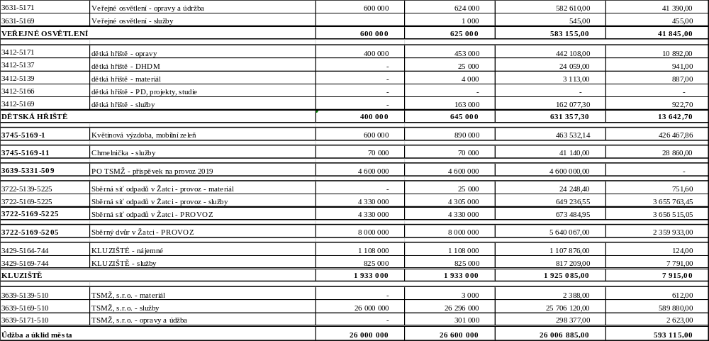

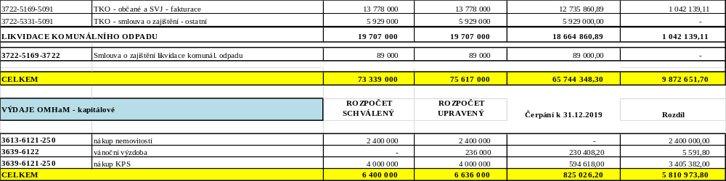

Ostatní dlouhodobý finanční majetek k 31.12.2019

Cenné papíry – jmenovitá hodnota akcií Žatecká teplárenská a.s. 160.588.000,00 Kč
* účetní hodnota 171.778.000,00 Kč
Cenné papíry evidované v SCP + portfoliový účet – SČVK+ RRA 143.995.000,00 Kč
Vklad města Skládka Vrbička 6,451.000,00 Kč
Vklad města Technické služby města Žatce s.r.o. 15.727.629,35 Kč
ČSOB Bohatství – podílové listy 365.866 ks 779.806,00 Kč
ČS Vyvážený MIX – podílové listy 176 880 ks 280.372,49 Kč

Město Žatec má 100% majetkovou účast ve společnosti Technická správa města Žatce s.r.o. Čeradická 1014, Žatec a 100% majetkovou účast ve společnosti Žatecká teplárenská a.s. Žatec čp. 3149.
Žatecká teplárenská a.s. je výrobcem tepla a elektrické energie. Teplo je dodáváno do města Žatce rozsáhlou sítí horkovodů. Elektrická energie je určena částečně pro vlastní spotřebu a částečně je předávána do distribuční sítě.
Technická správa města Žatec, s. r. o. vznikla dne 11. dubna 2012 zápisem do Obchodního rejstříku u Krajského soudu v Ústí nad Labem. Hlavním předmětem společnosti je provoz a údržba komunikací, údržba veřejné zeleně a parků, správa koupaliště, sauny a sportoviště, údržba hřbitova. Dále pak údržba veřejného osvětlení a pronájem vysokozdvižních plošin.
Valná hromada společnosti Technická správa města Žatce s.r.o., která by schválila účetní závěrku a výsledek hospodaření za rok 2019, zatím neproběhla.
Valná hromada společnosti Žatecká teplárenská a.s., která by schválila účetní závěrku a výsledek hospodaření za rok 2019, zatím neproběhla.

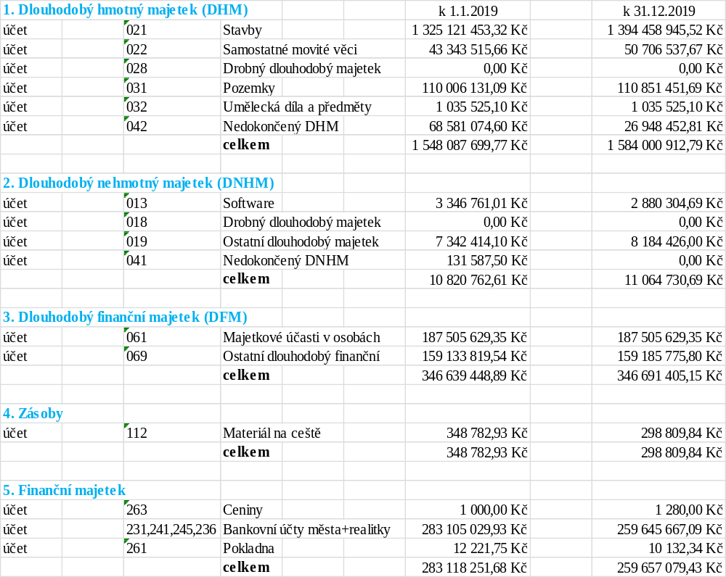
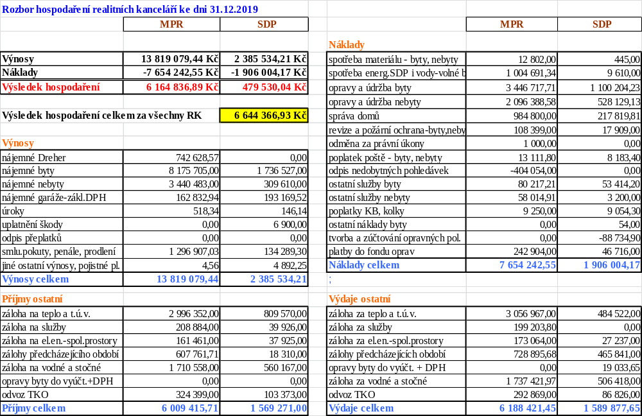
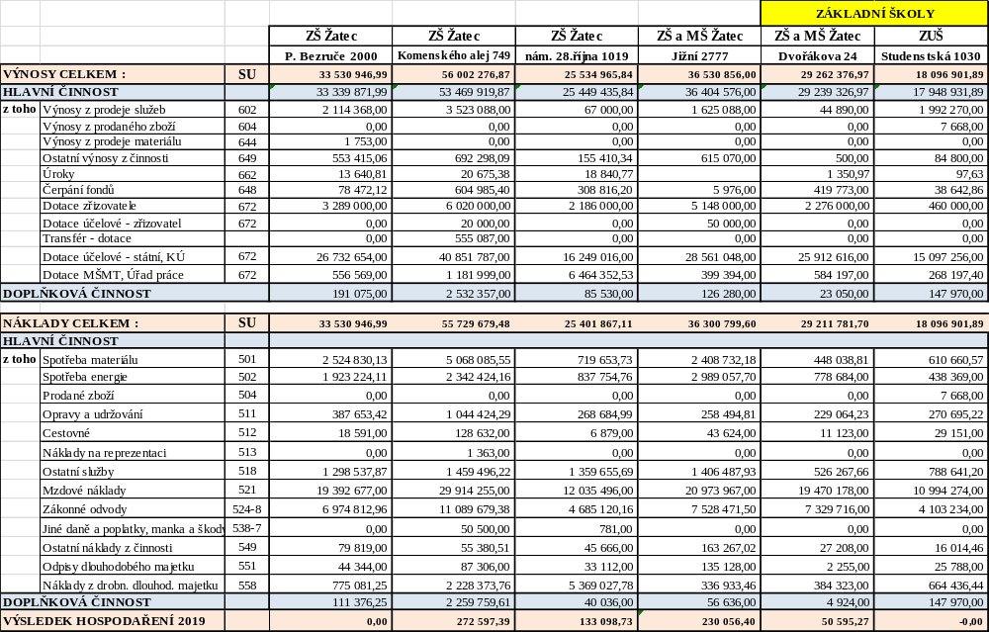
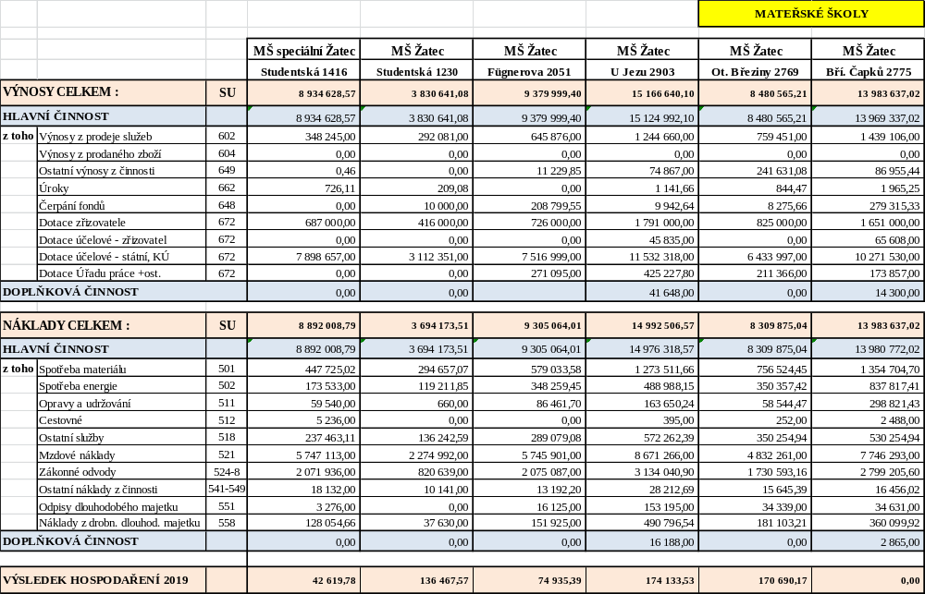
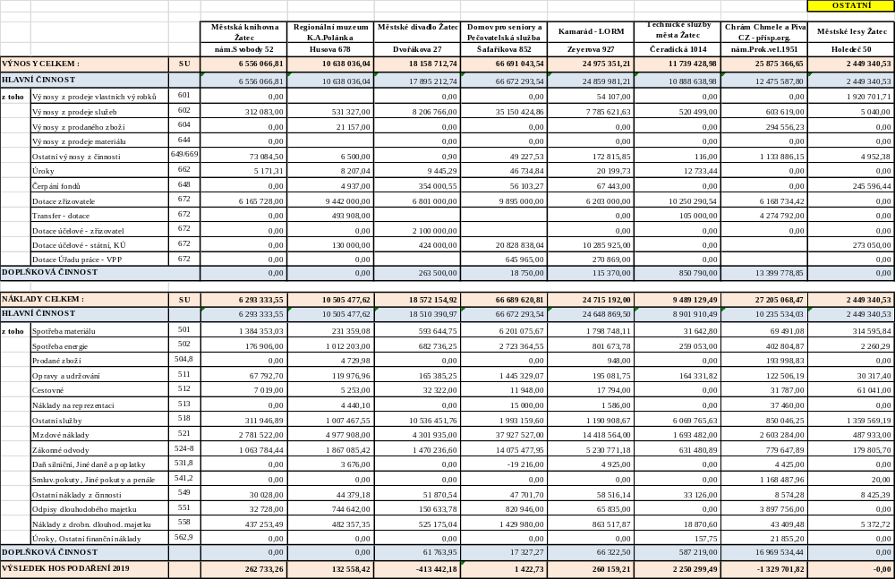
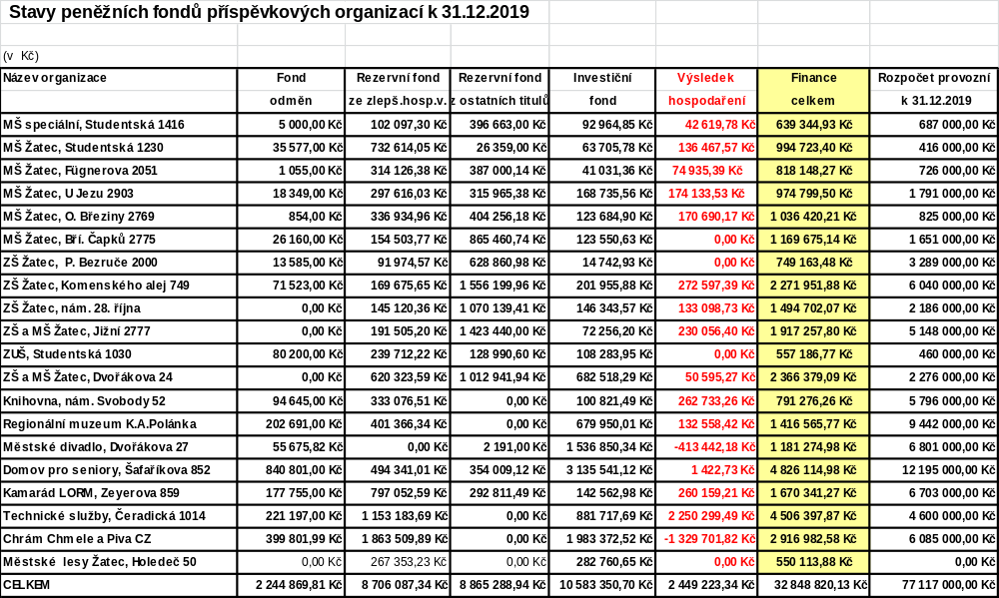

Výsledky veřejnosprávních kontrol za rok 2019
Plán veřejnosprávních kontrol na rok 2019 vykonávaných ve smyslu zákona č. 320/2001 Sb., o finanční kontrole ve veřejné správě a o změně některých zákonů, ve znění pozdějších předpisů, s odkazem na § 9 písm. f) a § 12 zákona č, 255/2012 Sb., kontrolní řád, ve znění pozdějších předpisů, byl schválen Radou Města Žatce dne 14.1.2019 usnesením č. 29/19.
V 2019 bylo provedeno 20 plánovaných a 2 mimořádné veřejnosprávní kontroly na místě. Veřejnosprávní kontroly byly provedeny u 18 příspěvkových organizací a 1 společnosti s ručením omezeným, jejichž zřizovatelem je Město Žatec.
Předmětem kontroly bylo hospodaření s veřejnými prostředky ve smyslu § 11 odst. 4 písm. a) a b) zákona o finanční kontrole, včetně ověření zpracování účetnictví, jeho úplnosti a správnosti, evidence a inventarizace zásob, pohledávek, majetku, závazků, účetní závěrky za období od 1.1.2016 do 31.12.2016, od 1.1.2017 do 31.12.2017 a od 1.1.2018 do 31.12.2018 ve smyslu zákona č. 563/1991 Sb., o účetnictví, ve znění pozdějších předpisů, Českých účetních standardů pro účetní jednotky, které účtují podle vyhlášky č. 410/2009 Sb., ve znění pozdějších předpisů, zákona č. 250/2000 Sb., o rozpočtových pravidlech územních rozpočtů, ve znění pozdějších předpisů, vyhlášky č. 74/2005 Sb., o zájmovém vzdělávání, ve znění pozdějších předpisů, vyhlášky č. 107/2005 Sb., o školním stravování, ve znění pozdějších předpisů, vyhlášky č. 84/2005 Sb., o nákladech na závodní stravování a jejich úhradě, ve znění pozdějších předpisů, dodržování rozpočtové kázně, správnosti tvorby a hospodaření s fondy, příspěvky a dotacemi.
Protokoly z vykonaných veřejnosprávních kontrol na místě byly projednány Radou města Žatec v roce 2019 a v lednu 2020.
V roce 2019 byl uložen odvod za porušení rozpočtové kázně u 2 příspěvkových organizací, bylo uloženo doporučení k nápravě zjištěných nedostatků u 5 příspěvkových organizací.

V Žatci dne 23.1.2020
Vypracovala: Bohuslava Kutnerová

